Osnovna škola Izidora Kršnjavoga
Zagreb, Kršnjavoga 2

IZVJEŠĆE NA KRAJU ŠKOLSKE GODINE 2021. / 2022.

MATIČNA ŠKOLA

1. UVJETI RADA ŠKOLE

U školskoj godini 2021./2022. nastavu je pohađalo 471 učenika u 24 razredna odjela i to 211 u razrednoj i 260 učenika u predmetnoj nastavi. Ustrojeno je ukupno 9 odgojno-obrazovnih skupina produženog boravka s ukupno 183 učenika: (dvije kombinirane skupine prvih razreda, dvije kombinirane skupine drugih razreda, tri skupine trećih razreda i dvije kombinirane skupine četvrtih razreda).

RAZRED | UKUPAN BROJ UČENIKA | DJEVOJČICE | DJEČACI
1.a | 14 | 11 | 3
1.b | 13 | 6 | 7
1.c | 15 | 10 | 5
Ukupno: | 42 | 27 | 15
2.a | 16 | 8 | 8
2.b | 15 | 7 | 8
2.c | 17 | 9 | 8
Ukupno: | 48 | 24 | 24
3.a | 23 | 16 | 7
3.b | 21 | 8 | 13
3.c | 21 | 11 | 10
Ukupno: | 65 | 35 | 30
4.a | 20 | 10 | 10
4.b | 19 | 8 | 11
4.c | 17 | 7 | 10
Ukupno: | 56 | 25 | 31
Ukupno 1. - 4. | 211 | 111 | 100

RAZRED | UKUPAN BROJ UČENIKA | DJEVOJČICE | DJEČACI
5.a | 16 | 8 | 8
5.b | 25 | 13 | 12
5.c | 13 | 5 | 8
Ukupno: | 54 | 26 | 28
6.a | 26 | 13 | 13
6.b | 21 | 9 | 12
6.c | 19 | 10 | 9
Ukupno: | 66 | 32 | 34
7.a | 28 | 12 | 16
7.b | 25 | 14 | 11
7.c | 22 | 13 | 9
Ukupno: | 75 | 39 | 36
8.a | 25 | 7 | 18
8.b | 20 | 13 | 7
8.c | 20 | 13 | 7
Ukupno: | 65 | 33 | 32
Ukupno 5. do 8.r. | 260 | 130 | 130
Ukupno 1. – 8.r. | 471 | 241 | 230

PRIMJERENI OBLIK ŠKOLOVANJA PO RAZREDIMA I OBLICIMA RADA
Ukupno 33 učenika ima rješenje o primjerenom programu školovanja od kojih se 30 učenika školuje po redovnom planu i programu uz individualizirani pristup u nastavi, a 3 učenika nastavu prate po redovnom program uz prilagodbu sadržaja i individualizirane postupke.

Rješenjem određen oblik rada | Broj učenika s primjerenim oblikom školovanja po razredima
 | I. | II. | III. | IV. | V. | VI. | VII. | VIII.
Model individualizacije | 1 | 1 | 2 | 4 | 3 | 3 | 9 | 7 | 30
Prilagođeni program | 1 | / | 1 | / | / | / | / | 1 | 3

PRODUŽENI BORAVAK
Ove školske godine roditelji su participirali u cijeni produženog boravka prema programu javnih potreba grada Zagreba. Roditelji su potpisali ugovor sa školom o uključivanju učenika u program produženog boravka i korištenju prehrane. Produženi boravak od 1. do 4. razreda pohađalo je 183 učenika u 9 odgojno-obrazovnih skupina.

Razred | Ukupan broj učenika | Broj učenika u PB | Učiteljica
1.a | 14 | 11 | Paula Perlić  Nives Papac
1.b | 13 | 13
1.c | 15 | 15
Ukupno 1. r. | 42 | 39
2.a | 16 | 16 | Ivana Šutak  Marija Madunić
2.b | 15 | 15
2.c | 17 | 17
Ukupno 2. r. | 48 | 48
3.a | 23 | 20 | Valentina Đurec  Marija Blajić  Petra Gutić
3.b | 21 | 21
3.c | 21 | 20
Ukupno 3. r. | 65 | 61
4.a | 20 | 14 | Marta Bartolović  Ljerkica Vinković
4.b | 19 | 8
4.c | 17 | 13
Ukupno 4.r. | 56 | 35
Ukupno 1. – 4. r. | 211 | 183

IZOSTANCI UČENIKA

 | TIP IZOSTANKA |  |  |  |  |  |  |  |  |  |  | STATISTIKA IZOSTANKA
Razred | Bolest - liječnička ispričnica | Bolest - opravdao roditelj | Pregled | Promet | Administrativni postupci | Dozvola | Natjecanje | Ispit | Nastup | Ostalo | Športski dopust | Opravdano | Neopravdano | Ostalo | Nije ažurirano | Ukupno
1.A | 249 | 189 | 4 | 0 | 0 | 53 | 0 | 0 | 0 | 14 | 0 | 509 | 0 | 0 | 0 | 509
1.B | 259 | 118 | 5 | 0 | 0 | 153 | 0 | 0 | 0 | 5 | 0 | 540 | 0 | 779 | 0 | 540
1.C | 237 | 45 | 0 | 0 | 0 | 92 | 0 | 0 | 0 | 85 | 0 | 459 | 0 | 146 | 0 | 459
2.A | 301 | 339 | 22 | 1 | 0 | 255 | 0 | 0 | 0 | 49 | 0 | 967 | 0 | 214 | 0 | 967
2.B | 332 | 225 | 26 | 0 | 0 | 88 | 0 | 0 | 0 | 1 | 0 | 672 | 0 | 511 | 0 | 672
2.C | 243 | 324 | 19 | 0 | 0 | 67 | 4 | 0 | 0 | 87 | 0 | 744 | 0 | 1028 | 0 | 744
3.A | 183 | 439 | 55 | 0 | 0 | 365 | 51 | 10 | 10 | 53 | 0 | 1166 | 0 | 774 | 0 | 1166
3.B | 453 | 542 | 9 | 0 | 0 | 104 | 41 | 0 | 0 | 73 | 0 | 1222 | 0 | 802 | 0 | 1222
3.C | 155 | 501 | 36 | 0 | 30 | 246 | 0 | 0 | 17 | 0 | 0 | 985 | 0 | 1031 | 0 | 985
4.A | 397 | 405 | 30 | 0 | 0 | 245 | 8 | 0 | 1 | 57 | 0 | 1143 | 0 | 1083 | 0 | 1143
4.B | 323 | 335 | 42 | 0 | 0 | 220 | 57 | 8 | 12 | 1 | 0 | 998 | 0 | 731 | 0 | 998
4.C | 465 | 549 | 21 | 0 | 0 | 132 | 17 | 8 | 0 | 0 | 0 | 1192 | 0 | 315 | 0 | 1192
5.A | 236 | 246 | 47 | 5 | 0 | 64 | 10 | 0 | 26 | 154 | 28 | 815 | 1 | 161 | 0 | 816
5.B | 269 | 569 | 46 | 1 | 0 | 0 | 45 | 9 | 21 | 309 | 56 | 1320 | 5 | 884 | 0 | 1325
5.C | 155 | 319 | 19 | 0 | 0 | 76 | 70 | 10 | 72 | 179 | 20 | 920 | 0 | 374 | 0 | 920
6.A | 1055 | 750 | 96 | 11 | 0 | 294 | 61 | 17 | 42 | 41 | 0 | 2367 | 0 | 488 | 0 | 2367
6.B | 112 | 1040 | 78 | 7 | 0 | 328 | 8 | 3 | 0 | 71 | 0 | 1647 | 0 | 735 | 0 | 1647
6.C | 454 | 716 | 38 | 8 | 0 | 188 | 58 | 2 | 4 | 91 | 0 | 1558 | 1 | 719 | 0 | 1559
7.A | 1295 | 887 | 98 | 3 | 0 | 295 | 0 | 0 | 4 | 130 | 348 | 3058 | 2 | 455 | 0 | 3060
7.B | 590 | 1107 | 106 | 0 | 0 | 147 | 157 | 0 | 35 | 619 | 49 | 2807 | 3 | 1106 | 0 | 2810
7.C | 1377 | 777 | 112 | 4 | 0 | 135 | 378 | 10 | 82 | 457 | 0 | 3332 | 0 | 940 | 0 | 3332
8.A | 697 | 942 | 151 | 4 | 2 | 83 | 135 | 8 | 45 | 27 | 135 | 2224 | 5 | 1216 | 0 | 2229
8.B | 679 | 1125 | 224 | 13 | 6 | 207 | 157 | 5 | 6 | 321 | 57 | 2800 | 0 | 647 | 0 | 2800
8.C | 716 | 623 | 120 | 9 | 0 | 45 | 167 | 15 | 0 | 150 | 0 | 1843 | 2 | 1223 | 0 | 1845
Ukupno | 11232 | 13112 | 1404 | 66 | 38 | 3882 | 1424 | 105 | 377 | 2974 | 693 | 35288 | 19 | 16362 | 0 | 35307

2. GODIŠNJI KALENDAR RADA ŠKOLE

I. obrazovno razdoblje trajalo je u razdoblju od 7.9.2021. - 23.12.2021., s ukupno 75 nastavnih dana, a II. obrazovno razdoblje trajalo je od 11.1.2022. - 21.6.2022., s ukupno 103 nastavnih dana.
Nastavni plan realiziran je tijekom 178 nastavnih dana i 38 tjedana.

Kalendar rada | Mjesec | Broj dana |  | Blagdani i neradni dani | Dan škole, grada, općine, župe, školske priredbe
 |  | Radnih | Nastavnih
Razdoblje od 7.9. do 23.12.2021. | IX. | 22 | 18 | / | /
 | X. | 22 | 22 | / | /
 | XI. | 20 | 18 | 2 | 1.11. Svi sveti  18.11. Dan sjećanja na žrtve Domovinskog rata i Dan sjećanja na žrtvu Vukovara i Škabrnje
 | XII. | 22 | 17 | 2 | 25.12. Božić  26.12. Sveti Stjepan
UKUPNO (I) |  | 86 | 75 | 4 | Zimski odmor učenika:  24.12.2021. – 8.1.2022.
Razdoblje od 11. 1. 2022. do 18. 6. 2022. | I. | 19 | 15 | 2 | 1.1. Nova godina  6.1. Sveta tri kralja
 | II. | 20 | 16 | / | /
 | III. | 23 | 23 | / | /
 | IV. | 21 | 16 | 2 | 4.4. Uskrs  5.4. Uskrsni ponedjeljak
 | V. | 21 | 21 | 2 | 1.5. Praznik rada  30.5. Dan državnosti
 | VI. | 20 | 13 | 2 | 16.6. Tijelovo  22.6. Dan antifašističke borbe
Nenastavno razdoblje | VII. | 22 | / | / | Ljetni odmor učenika:  21.6. 2022. do početka nove nastavne godine  5.8. Dan domovinske zahvalnosti  15.8. Velika Gospa
 | VIII. | 21 | / | 2
UKUPNO (II) |  | 167 | 104 | 10
UKUPNO (I + II) |  | 253 | 178 | 14

3. REALIZACIJA PLANA I PROGRAMA NASTAVNIH PREDMETA, IZBORNE NASTAVE, DOPUNSKE I DODATNE NASTAVE I IZVANNASTAVNIH AKTIVNOSTI
Redovita je nastava organizirana tako svi učenici razredne nastave počinju s nastavom ujutro u 8.00 sati, a za učenike predmetne nastave rad je bio organiziran u dvije smjene. Prva smjena počinje s nastavom od 8.00 sati, a druga od 13.45 sati. U svakoj smjeni je 6 odjela predmetne nastave koji se izmjenjuju na tjednoj bazi. U jutarnjoj smjeni u A tjednu nastave su 5. i 7. razredi, a u B tjednu 6. i 8. razredi.

Izborna nastava i klasični program
Tijekom ove školske godine izborna nastava je organizirana iz francuskog jezika, engleskog jezika, vjeronauka, informatike te klasičnog programa. U klasični program uključeni su učenici od petog do osmog razreda koji pohađaju latinski jezik te učenici sedmog i osmog razreda koji pohađaju grčki jezik.

BROJ UČENIKA NIŽIH RAZREDA – IZBORNA NASTAVA:
Razred | Vjeronauk | Informatika | Engleski jezik (II. strani jezik) | Francuski jezik  (II. strani jezik) | Njemački jezik  (II. strani jezik)
1.a | 10 | 14 | / | / | /
1.b | 9 | 13 | / | / | /
1.c | 8 | 15 | / | / | /
Ukupno 1.r. | 27 | 42 | / | / | /
2.a | 10 | 16 | / | / | /
2.b | 9 | 15 | / | / | /
2.c | 8 | 17 | / | / | /
Ukupno 2.r. | 27 | 48 | / | / | /
3.a | 18 | 20 | / | / | /
3.b | 10 | 21 | / | / | /
3.c | 11 | 21 | / | / | /
Ukupno 3. r. | 39 | 62 | / | / | /
4.a | 14 | 16 | / | / | 16
4.b | 9 | 18 | 19 | / | 7
4.c | 12 | 16 | 17 | / | 6
Ukupno 4.r. | 35 | 50 | 36 | / | 29
Ukupno  1. - 4.r. | 128 | 202 | 36 | / | 29
BROJ UČENIKA VIŠIH RAZREDA – IZBORNA NASTAVA:

Razred | Vjeronauk | Engleski jezik | Francuski jezik | Informatika | Klasični jezici
5.a | 11 | / | / | / | 4
5.b | 10 | 25 | / | / | 14
5.c | 4 | 13 | / | / | 7
Ukupno 5.r. | 25 | 38 | / | / | 25
6.a | 14 | / | 12 | / | 5
6.b | 15 | 19 | / | / | 4
6.c | 16 | 19 | / | / | 8
Ukupno 6.r. | 45 | 38 | 12 | / | 17
7.a | 19 | / | 7 | 26 | 6
7.b | 15 | 25 | / | 18 | 6
7.c | 14 | 17 | 2 | 18 | 3
Ukupno 7.r. | 48 | 42 | 9 | 62 | 15
8.a | 18 | / | 8 | 22 | 3
8.b | 14 | 20 | / | 17 | 3
8.c | 11 | 20 | / | 18 | 4
Ukupno 8.r. | 43 | 40 | 8 | 57 | 10
Ukupno  5.- 8. r. | 161 | 154 | 29 | 119 | 67
Ukupno  1. - 8.r. | 289 | 190 | 29 | 321 | 67

Dodatna nastava
Dodatna nastava omogućavala je svim učenicima, osobito darovitima te učenicima s pojačanim zanimanjem za određeno područje, da prema sklonostima i interesima sudjeluju u aktivnostima različitih sadržaja. Svaki predmet pružao je mogućnost dodatnoga odnosno proširenoga programa. Takvim se radom učenici pripremaju za natjecanja, od školskih preko županijskih do državnih. Ujedno se potiče i kreativnost i stvaralački rad učenika.

Dopunska nastava
Dopunska se nastava organizirala za one učenike koji su nailazili na poteškoće u praćenju i
savladavanju redovnog nastavnog programa. Time se omogućila i dopunska pomoć učenicima koji nastavu prate po prilagođenom ili individualiziranom programu. U dopunsku su nastavu bili uključeni i učenici koji su dulje vrijeme izostali s redovne nastave najčešće zbog bolesti.

Izvannastavne aktivnosti
Škola već tradicionalno pruža učenicima mogućnost izbora izvannastavnih aktivnosti koje odabiru prema interesima i sposobnostima. Tako smo ih poticali na otkrivanje viših razina znanja, sposobnosti i vještina. Učenici su proširivali vidike koji će im kasnije otvoriti svjetove znanosti i umjetnosti. Osobito su se njegovale aktivnosti koje pridonose razvoju zanimanja za umjetnost i senzibiliteta za umjetnost te koje svojim sadržajima pomažu u razvijanju funkcionalnih sposobnosti te ostvarivanju odgojnih zadataka. Uz navedeno, izvannastavnim se aktivnostima u našoj školi poticalo i razvijalo zanimanje za sport te razvoj sposobnosti i vještina s toga područja. Škola u svojoj dugoj povijesti njeguje i razvija, prilagođavajući se zahtjevima društva koje danas traži svestrane osobe, jezično i informatički obrazovane osobe, razvijena zanimanja i sposobnosti za znanost, umjetnost i sport, spremne za nove komunikacijske izazove.

Izvanučionična i terenska nastava
Učitelji su detaljno razradili terensku nastavu u Školskom kurikulumu, a roditelji su upoznati s planom terenske nastave na prvom roditeljskom sastanku i dali su svoju suglasnost. Zbog epidemije COVID-19, planirana izvanučionička i terenska nastava nije realizirana u cijelosti.

Razredni odjel | Terenska i izvanučionička nastava, stručne posjete i izleti
1.a | Seosko imanje Kezele (12.5.2022.)  Etnografski muzej, radionica (tijekom školske godine)  Zagrebačko kazalište lutaka – lutkarske predstave i radionica (tijekom školske godine)
1.b | Seosko imanje Kezele (12.5.2022.)  Etnografski muzej, radionica (tijekom školske godine)  Zagrebačko kazalište lutaka – lutkarske predstave i radionica (tijekom školske godine)
1.c | Terenska nastava „Promet u gradu“, Zagreb (8.2.2022.)  Etnografski muzej – izložba „Igračke – djetinjstvo zauvijek“ (15.3.2022.)  Seosko imanje Kezele (12.5.2022.)  Zagrebačko kazalište lutaka – lutkarske predstave i radionica (tijekom školske godine)
2.a | Projekt Vrtek u Botaničkom vrtu Biološkog odsjeka PMF-a Sveučilišta u Zagrebu (od rujna 2021. do lipnja 2022.)  Posjet Javnoj vatrogasnoj postaji grada Zagreba (4.10.2021.)  Etnografski muzej – radionica (21.12.2021.)  Zagrebačko kazalište lutaka (24.3.2022.)  Izvanučionička nastava „Proljeće“ – gradski parkovi i kulturne ustanove (29.3.2022.)  Izlet u dvorac Ozalj, Zavičajni muzej; imanje Contessa Nera, Draganić (24.5.2022.)  Animafest u kinu „Tuškanac“ (8.6.2022.)
2.b | Posjet Javnoj vatrogasnoj postaji grada Zagreba (4.10.2021.)  Zagrebačko kazalište lutaka (24.3.2022.)  Izvanučionička nastava „Proljeće“ – gradski parkovi i kulturne ustanove (29.3.2022.)  Izlet u dvorac Ozalj, Zavičajni muzej; imanje Contessa Nera, Draganić (24.5.2022.)  Animafest u kinu „Tuškanac“ (8.6.2022.)
2.c | Posjet Javnoj vatrogasnoj postaji grada Zagreba (4.10.2021.)  Izvanučionička nastava „Promet“ – okolica škole (28.10.2022.)  Zagrebačko kazalište lutaka (24.3.2022.)  Izvanučionička nastava „Proljeće“ – gradski parkovi i kulturne ustanove (29.3.2022.)  Izlet u dvorac Ozalj, Zavičajni muzej; imanje Contessa Nera, Draganić (24.5.2022.)  Animafest u kinu „Tuškanac“ (8.6.2022.)
3.a | Izlet u Samobor – Grgosova spilja, Eko park Divlje vode (14.10.2021.)  Gornjogradske priče, Muzej grada Zagreba (4.3.2022.)  Izlet u Varaždin, Lopatinec – brežuljkasti zavičaj (8.6.2022.)
3.b | Izlet u Samobor – Grgosova spilja, Eko park Divlje vode (14.10.2021.)  Gornjogradske priče, Muzej grada Zagreba (4.3.2022.)  Izlet u Varaždin, Lopatinec – brežuljkasti zavičaj (8.6.2022.)
3.c | Izlet u Samobor – Grgosova spilja, Eko park Divlje vode (14.10.2021.)  Gornjogradske priče, Muzej grada Zagreba (5.10.2021.; 4.3.2022.)  Posjet Botaničkom vrtu (11.5.2022.)  Izlet u Varaždin, Lopatinec – brežuljkasti zavičaj (8.6.2022.)
4.a | Posjet Etnografskom muzeju (17.9.2021.)  Zagrebačko kazalište lutaka (12.10.2021.)  Zagrebačko kazalište mladih (31.3.2022.)  Škola u prirodi: Hostel Stoimena, Crikvenica (Krk, Crikvenica, Senj) (9.5.-13.5.2022.)  Prirodne i kulturno-povijesne znamenitosti grada Ogulina; Zavičajni muzej Ogulin (3.6.2022.)
4.b | Posjet Etnografskom muzeju (17.9.2021.)  Zagrebačko kazalište lutaka (12.10.2021.)  Zagrebačko kazalište mladih (31.3.2022.)  Škola u prirodi: Hostel Stoimena, Crikvenica (Krk, Crikvenica, Senj) (9.5.-13.5.2022.)  Prirodne i kulturno-povijesne znamenitosti grada Ogulina; Zavičajni muzej Ogulin (3.6.2022.)
4.c | Posjet Etnografskom muzeju (17.9.2021.)  Zagrebačko kazalište lutaka (12.10.2021.)  Zagrebačko kazalište mladih (31.3.2022.)  Škola u prirodi: Hostel Stoimena, Crikvenica (Krk, Crikvenica, Senj) (9.5.-13.5.2022.)  Prirodne i kulturno-povijesne znamenitosti grada Ogulina; Zavičajni muzej Ogulin (3.6.2022.)
5.a | Cjelodnevni izlet na Medvednicu (3.6.2022.)
5.b | Cjelodnevni izlet na Medvednicu (3.6.2022.)
5.c | Cjelodnevni izlet na Medvednicu (3.6.2022.)
6.a | Cjelodnevni izlet na Medvednicu (3.6.2022.)
6.b | Donji grad – ulice i trgovi (10.11.2021.)  Donji i Gornji grad – kulturne i javne ustanove (16.2.2022.)  Botanički vrt (4.4.2022.)  Cjelodnevni izlet na Medvednicu (3.6.2022.)
6.c | Posjet kazalištu ZKM – predstava Knjiga o ljetu (15.12.2021.)  Posjet kazalištu Knap – predstava S razlogom (3.5.2022.)  Posjet kazalištu Mala scena – predstava Debela (25.5.2022.)  Cjelodnevni izlet na Medvednicu (3.6.2022.)
7.a | Gornji grad (11.11.2021.)  Posjet knjižnici „Bogdan Ogrizović“ – British and American Corner (17.1.2022.)  Izložba u Tehničkom muzeju: 140 godina telefona u Zagrebu (21.4.2022.)  Posjet kazalištu Knap – predstava S razlogom (3.5.2022.)  Izlet u Varaždin, Trakošćan (8.6.2022.)
7.b | Održavanje nastave na otvorenom (za nastavne predmete u kojima je to moguće) i zajedničke šetnje na svježem zraku radi preveniranja širenja zaraze (13.9.2021.-3.6.2022.)  Terenska nastava Prva pomoć, Novi Vinodolski (26.11.2021.-28.11.2021.)  Galerija Klovićevi dvori – izložba i radionica (5.5.2022.)  Izlet u Varaždin, Trakošćan (8.6.2022.)  Posjet Nacionalnoj galeriji moderne umjetnosti (21.6.2022.)
7.c | Izlet u Varaždin, Trakošćan (8.6.2022.)
8.a | Izlet u Vukovar (4.3.2022.)  Terenska nastava – Smiljan, Zadar, Šibenik (2.-3.6.2022.)
8.b | Izlet u Vukovar (4.3.2022.)  Terenska nastava – Smiljan, Zadar, Šibenik (2.-3.6.2022.)
8.c | Izlet u Vukovar (4.3.2022.)  Terenska nastava – Smiljan, Zadar, Šibenik (2.-3.6.2022.)

4. ODGOJNO-OBRAZOVNI REZULTATI UČENIKA
U školskoj godini 2021./2022. školu je pohađalo 471 učenika. 429 učenika završilo je školsku godinu s odličnim uspjehom. Od 429 učenika koji su postigli odličan uspjeh, njih 211 svojim je radom i trudom postiglo odličan uspjeh i prosjek 5,00. Vrlo dobar uspjeh ostvarilo je 72 učenika, a dobar 2 učenika. Učenici su se i ove školske godine iskazali po ostvarenom uspjehu što je vidljivo i u ukupnom prosjeku ocjena od 1. do 8. razreda koji iznosi 4,81.

PROSJEK OCJENA - RAZREDNA NASTAVA

RAZRED | ODLIČAN (5,00) | VRLO DOBAR | DOBAR | PROSJEK
1.a | 14 (12) | 0 | 0 | 4,97
1.b | 13 (13) | 0 | 0 | 5,00
1.c | 15 (15) | 0 | 0 | 5,00
Ukupno: | 42 (40) | 0 | 0 | 4,99
2.a | 15 (13) | 1 | 0 | 4,96
2.b | 15 (10) | 0 | 0 | 4,96
2.c | 17 (9) | 0 | 0 | 4,87
Ukupno: | 47 (32) | 1 | 0 | 4,93
3.a | 17 (14) | 5 | 0 | 4,77
3.b | 19 (12) | 2 | 0 | 4,89
3.c | 19 (11) | 2 | 0 | 4,82
Ukupno: | 55 (37) | 9 | 0 | 4,82
4.a | 18 (9) | 2 | 0 | 4,81
4.b | 16 (8) | 3 | 0 | 4,82
4.c | 16 (8) | 1 | 0 | 4,84
Ukupno: | 50 (25) | 6 | 0 | 4,82
Ukupno 1. - 4. | 194 (134) | 16 | 0 | 4,89

PROSJEK OCJENA - PREDMETNA NASTAVA

RAZRED | ODLIČAN (5,00) | VRLO DOBAR | DOBAR | PROSJEK
5.a | 12 (3) | 3 | 1 | 4,58
5.b | 21 (7) | 4 | / | 4,77
5.c | 10 (4) | 3 | / | 4,68
Ukupno: | 43 (14) | 10 | 1 | 4,67
6.a | 23 (6) | 3 | / | 4,74
6.b | 15 (8) | 5 | 1 | 4,66
6.c | 14 (3) | 5 | / | 4,67
Ukupno: | 52 (17) | 13 | 1 | 4,69
7.a | 21 (9) | 7 | / | 4,65
7.b | 21 (8) | 4 | / | 4,71
7.c | 14 (3) | 7 | 1 | 4,47
Ukupno: | 56 (20) | 18 | 1 | 4,61
8.a | 21 (9) | 4 | / | 4,77
8.b | 19 (9) | 1 | / | 4,82
8.c | 16 (7) | 4 | / | 4,72
Ukupno: | 56 (25) | 9 | / | 4,77
Ukupno 5. - 8. | 207 (76) | 50 | 3 | 4,68
Ukupno 1. - 8. | 401 (210) | 66 | 3 | 4,78

VLADANJE UČENIKA - RAZREDNA NASTAVA

RAZRED | UZORNO | DOBRO | LOŠE
1.a | 14 | 0 | 0
1.b | 13 | 0 | 0
1.c | 15 | 0 | 0
Ukupno: | 42 | 0 | 0
2.a | 16 | 0 | 0
2.b | 15 | 0 | 0
2.c | 17 | 0 | 0
Ukupno: | 48 | 0 | 0
3.a | 23 | 0 | 0
3.b | 21 | 0 | 0
3.c | 21 | 0 | 0
Ukupno: | 65 | 0 | 0
4.a | 20 | 0 | 0
4.b | 19 | 0 | 0
4.c | 17 | 0 | 0
Ukupno: | 56 | 0 | 0
Ukupno 1. - 4. | 211 | 0 | 0

VLADANJE UČENIKA - PREDMETNA NASTAVA

RAZRED | UZORNO | DOBRO | LOŠE
5.a | 13 | 3 | 0
5.b | 25 | 0 | 0
5.c | 13 | 0 | 0
Ukupno: | 51 | 3 | 0
6.a | 26 | 0 | 0
6.b | 18 | 3 | 0
6.c | 18 | 1 | 0
Ukupno: | 62 | 4 | 0
7.a | 27 | 1 | 0
7.b | 25 | 0 | 0
7.c | 22 | 0 | 0
Ukupno: | 74 | 1 | 0
8.a | 25 | 0 | 0
8.b | 20 | 0 | 0
8.c | 20 | 0 | 0
Ukupno: | 65 | 0 | 0
Ukupno 5. - 8. | 252 | 8 | 0
Ukupno 1. - 8. | 463 | 8 | 0

NATJECANJA I SMOTRE

FRANCUSKI JEZIK
LISTA A: Na županijskom natjecanju iz Francuskog jezika, učenici osmih razreda osvojili su 1., 2., 4., 7., 8., 9., 11. i 12. mjesto.
Učenici 8.b razreda na državnom natjecanju iz Francuskog jezika osvojili su 2., 3. i 4. mjesto.
Mentorice: Iva Kanjir i Olga Horvat

POVIJEST
Na županijskom natjecanju iz Povijesti učenica 7.a razreda ostvarila je 51 bod i plasirala se na državno natjecanje, a učenik 8.a razreda osvojio je 13. mjesto. Učenica 7.a razreda osvojila je 9. mjesto na Državnom natjecanju.
Mentori: Julija Pantić i Hrvoje Leko

TEHNIČKA KULTURA
Na županijskom natjecanju učenica 5.b razreda osvojila je 3. mjesto, a učenica 6.a razreda 33. mjesto.
Mentor: Nusret Asani

BIOLOGIJA
Na županijskom natjecanju iz Biologije učenik 8.b razreda osvojio je 32,5 bodova. Mentor: Karlo Popović

ENGLESKI JEZIK
Na županijskom natjecanju iz Engleskog jezika, od mogućih 80 bodova učenice 8. razreda postigle su 67, 63, 58 i 56 bodova. Mentorica: Vlatka Pernarić

KEMIJA
Na županijskom natjecanju iz Kemije učenica 8.b razreda osvojila je 16. mjesto. Mentorica: Karla Zozoli

MATEMATIKA
Učenica 4.c razreda postigla je 20. rang, a 8.b razreda osvojila je 33. mjesto na županijskom natjecanju iz Matematike. Mentorice: Slavica Mandić i Matea Bekavac

FIZIKA
Učenica 8.b razreda osvojila je 59. mjesto na županijskom natjecanju iz Fizike. Mentorica: Anita Mrđen

INFORMATIKA
Učenica 8.b razreda sudjelovala je na županijskom natjecanju iz Informatike u kategoriji Algoritmi - LOGO (8). Mentorica: Tatjana Priselac

LATINSKI JEZIK
Učenik 8.a razreda osvojio je 13. mjesto, a učenik 8.b razreda 18. mjesto na Županijskom natjecanju iz Latinskog jezika. Mentorica: Olga Horvat

GRČKI JEZIK
Učenici osmih razreda osvojili su 6. mjesto, 14. mjesto i 15. mjesto na Županijskom natjecanju iz Grčkog jezika.
Učenik 8.a razreda osvojio je 4. mjesto na Državnom natjecanju iz Grčkog jezika. Mentorica: Melita Rančić Kufrin

HRVATSKI JEZIK
Na Županijskom natjecanju iz Hrvatskog jezika, učenica 7.a razreda osvojila je 129. mjesto.

GEOGRAFIJA
Na županijskom natjecanju sudjelovali su učenica 5.b razreda koja je osvojila 14. mjesto i učenik 8.a razreda koji je također osvojio 14. mjesto. Mentori: Tajana Vlahović i Ivan Sarjanović

LIKOVNA KULTURA
Na izložbi učenika osnovnih i srednjih škola iz područja vizualnih umjetnosti i dizajna sudjelovali su učenici 5.b, 6.a, 6.b, 6.c, 7.a, 7.b i 7.c razreda.Mentorica: Milena Matijević Medvešek

SPORTSKA NATJECANJA
Najzapaženiji rezultat školskog sporta ove godine svakako je 3. mjesto u rukometu na prvenstvu Grada Zagreba u konkurenciji dječaka 7. i 8. razreda. U polufinalu koje je nosilo sa sobom teret plasmana na državno natjecanje naši su dečki ipak poraženi od OŠ Jure Kaštelana da bi potom istog dana protiv OŠ Malešnica osvojili 3. mjesto u konkurenciji dječaka 7. i 8. razreda Grada Zagreba. Atletičari su također bili uspješni pa je tako učenik 8.a razreda nakon 1. kola atletskih natjecanja ostvario najbolji rezultat u skoku u vis na prvenstvu Grada Zagreba u konkurenciji dječaka 7. i 8. razreda. Naše učenice osvojile su 4. mjesto u skijanju, za 20 stotinki sekunde im je promaklo postolje, a dječacima je također 3. mjesto promaknulo za 91 stotinku sekunde. Uspješni su bili i plivači koji su na prvenstvu Grada Zagreba zauzeli 4.mjesto. Mentori: Zdenko Mićanović i Filip Franjić

POHVALE RAZREDNOG VIJEĆA

1.a
Za odličan uspjeh i uzorno vladanje: 14 učenika.

1.b
Za odličan uspjeh i uzorno vladanje: 13 učenika.

1.c
Za odličan uspjeh i uzorno vladanje: 15 učenika.

2.a
Za odličan uspjeh i uzorno vladanje: 15 učenika.
Za uzorno vladanje: 1 učenica.

2.b
Za odličan uspjeh i uzorno vladanje: 15 učenika.

2.c
Za odličan uspjeh i uzorno vladanje: 9 učenika.

3.a
Za odličan uspjeh i uzorno vladanje: 14 učenika.

3.b
Za odličan uspjeh i uzorno vladanje: 7 učenika.

3.c
Za odličan uspjeh i uzorno vladanje: 9 učenika.

4.a
Za odličan uspjeh i uzorno vladanje: 9 učenika.

4.b
Za odličan uspjeh i uzorno vladanje: 8 učenika.

4.c
Za odličan uspjeh i uzorno vladanje: 8 učenika.

5.a
Za odličan uspjeh i uzorno vladanje: 7 učenika.

5.b
Za odličan uspjeh i uzorno vladanje: 5 učenika.

5.c
Za odličan uspjeh i uzorno vladanje: 5 učenika.

6.a
Za odličan uspjeh i uzorno vladanje: 5 učenika.

6.b
Za odličan uspjeh i uzorno vladanje: 4 učenika.

6.c
Za odličan uspjeh i uzorno vladanje: 8 učenika.

7.a
Za odličan uspjeh i uzorno vladanje: 6 učenika.

7.b
Za odličan uspjeh i uzorno vladanje: 7 učenika.

7.c
Za odličan uspjeh i uzorno vladanje: 6 učenika.

8.a
Za odličan uspjeh i uzorno vladanje: 9 učenika.

8.b
Za odličan uspjeh i uzorno vladanje: 10 učenika.

8.c
Za odličan uspjeh i uzorno vladanje: 6 učenika.
Pohvala Razrednog vijeća zbog iznimnih odgojnih postignuća i poticanja razreda na uspješnost u obrazovnom radu: 1 učenica.

POHVALE UČITELJSKOG VIJEĆA

5.a
Za odličan uspjeh i uzorno vladanje: 3 učenika.

5.b
Za odličan uspjeh i uzorno vladanje: 7 učenika.

5.c
Za odličan uspjeh i uzorno vladanje: 4 učenika.
Za odličan uspjeh: 1 učenik.

6.a
Za odličan uspjeh i uzorno vladanje: 5 učenika.
Za odličan uspjeh: 1 učenik.

6.b
Za odličan uspjeh i uzorno vladanje: 7 učenika.

6.c
Za odličan uspjeh i uzorno vladanje: 2 učenika.
Za odličan uspjeh: 1 učenik.

7.a
Za odličan uspjeh i uzorno vladanje: 9 učenika.

7.b
Za odličan uspjeh i uzorno vladanje: 9 učenika.

7.c
Za odličan uspjeh i uzorno vladanje: 6 učenika.

8.a
Za odličan uspjeh i uzorno vladanje: 9 učenika.

8.b
Za odličan uspjeh i uzorno vladanje: 9 učenika.

8.c
Za odličan uspjeh i uzorno vladanje: 7 učenika.

5. RAD STRUČNIH TIJELA, ŠKOLSKOG ODBORA I VIJEĆA RODITELJA

Rad razrednika sastojao se od sata razrednog odjela, roditeljskih sastanaka, obavijesti roditeljima, telefonskih razgovora ili individualnih informacija, vođenje evidencije e-Dnevnika, upisa podataka u e-maticu, sudjelovanje u radu razrednih vijeća i permanentno usavršavanje. Zbog epidemioloških mjera, informacije za roditelje održavale su se telefonski ili putem MS Teams-a.

Tim za procjenu psihofizičkog zdravlja djece
Održano je šest sastanaka tima. Na sastancima se raspravljalo o psihofizičkom zdravlju učenika, a za učenike za koje se utvrdilo da postoji potreba, tim je predlagao i poduzimao potrebne radnje, učenici su upućivani na timske obrade te su donošena Rješenja o primjerenom obliku školovanja.

Razredna vijeća
Članovi Razrednih vijeća sastajali su se prema potrebi. Održano je u prosjeku 5 sjednica po razrednom odjelu gdje su učitelji detaljno raspravljali o odgojno-obrazovnim rezultatima svakog učenika te predlagali i poduzimali potrebne mjere.

Učiteljsko vijeće
Održano je 11 sjednica Učiteljskog vijeća tijekom školske godine 2021./2022.

Vijeće učenika - u Vijeće učenika odabrani su predstavnici iz 24 razredna odjela, između kojih je odabran predsjednik i zamjenik predsjednika, te su predlagali teme za poboljšanje komunikacije između učenika i učenika, te učenika i učitelja. Održan je jedan sastanak Vijeća učenika.

Vijeće roditelja - u Vijeću roditelja su predstavnici roditelja pojedinih razrednih odjela. Tijekom školske godine 2021./2022. održane su 3 sjednice Vijeća roditelja.

Školski odbor - Predsjednik školskog odbora je Mario Banožić, a zamjenica predsjednika Željka Šavorić. Tijekom školske godine 2021./2022. Školski odbor održao je 13 sjednica, raspravljajući o temama koje su predložene dnevnim redom.

USAVRŠAVANJE U ŠKOLI

Plan i program stručnog usavršavanja je dio Godišnjeg plana i programa rada škole. Svi učitelji škole obvezni su se u toku godine stručno usavršavati. Usavršavanje treba biti na nivou škole, grada i Republike Hrvatske. Unutar škole formirani su aktivi za: I., II., III. i IV. razrede te aktiv razredne nastave.

Voditelji po aktivima su učiteljice razredne nastave:
1. razred – Andreja Beg
2. razred – Sanja Maričević
3. razred – Ljiljana Merlin Zovko
4. razred – Slavica Mandić

Voditeljica aktiva za razrednu nastavu je Željka Šavorić.

U predmetnoj nastavi aktivi su podijeljeni po grupi predmeta:
- Hrvatski jezik: Petra Ježutković
- Priroda, Biologija, Kemija, Fizika: Anita Mrđen
- Strani jezici: Tamara Zobenica
- Likovna kultura, Glazbena kultura, Vjeronauk, Tjelesno kultura: Milena Matijević Medvešek
- Geografija, Povijest: Hrvoje Leko
- Matematika, Informatika, Tehnička kultura: Mario Banožić

KOLEKTIVNO USAVRŠAVANJE U ŠKOLI
Na sjednici Učiteljskog vijeća psihologinja Martina Eljuga Duić održala je predavanje „Internalizirani i eksternalizirani psihološki poremećaji kod djece“ (16.2.2022.).
Osim toga, djelatnici OŠ Izidora Kršnjavoga redovito su se stručno usavršavali pohađanjem stručnih skupova ili sudjelovanjem na webinarima u organizaciji Ministarstva znanosti i obrazovanja te Agencije za odgoj i obrazovanje.

Etičko povjerenstvo škole u sastavu Jasna Šrekais Šips, Ljiljana Merlin Zovko i Olga Horvat vodi brigu da se Etički kodeks primjenjuje na svim razinama. Povjerenstvo zaprima i rješava pritužbe ukoliko dođe do povrede Etičkog kodeksa.

MENTORSKI RAD I SAVJETNIŠTVO
U mentorski rad učitelja razredne nastave uključene su sljedeće učiteljice: Sanja Maričević.

U savjetnički rad učitelja razredne nastave uključene su učiteljice: Borislava Šurdonja, Željka Šavorić, Ružica Tominović, Dijana Salaj-Krašovec, Ljerkica Vinković, Ljiljana Merlin Zovko i Slavica Mandić.

U mentorski rad učitelja predmetne nastave uključene su učiteljice: učiteljica glazbene kulture Dijana Rogulja Deltin, učiteljica Likovne kulture Milena Matijević Medvešek, učitelj matematike Mario Banožić, učiteljica Engleskog jezika Vlatka Pernarić i učitelj Geografije Ivan Sarjanović.

U savjetnički rad učitelja predmetne nastave uključene su: učiteljica Latinskog i Francuskog jezika Olga Horvat, učiteljica Grčkog jezika Melita Rančić Kufrin, učiteljica Hrvatskog jezika Valentina Lugomer, učiteljica matematike Jasna Šrekais Šips i učiteljica Informatike Tatjana Priselac.

U mentorski rad stručnih suradnika uključena je psihologinja Martina Eljuga Duić.

6. KULTURNA I JAVNA DJELATNOST

PRVI DAN ŠKOLE

U ponedjeljak 6. rujna 2021. godine s početkom u 10 sati započeo je prigodni program za učenike prvih razreda u školskoj sportskog dvorani. Svečanu priredbu povodom prvog dana škole obogatile su riječi i poruke ravnateljice Škole i naših učenika koji su zaželjeli dobrodošlicu učenicima prvoga razreda. Svečanu priredbu su upotpunile brojne kulturno-umjetničke točke organizirane od strane ravnateljice i učitelja Škole, a izvoditelji kulturno-umjetničkih točaka su bili naši učenici. Nakon prigodnog programa, učiteljice Andreja Beg, Ružica Tominović i Marijana Ložjak Budimir prozvale su učenike i zajedno otišli u svoje učionice.

VJEŽBA EVAKUACIJE I SPAŠAVANJA

U našoj je školi 10. rujna 2021. uspješno izvedena vježba evakuacije i spašavanja. Vježba je održana u 10:00 sati za učenike u jutarnjoj smjeni te u 17:00 sati za učenike u popodnevnoj smjeni. Osim učenika naše škole u vježbi je sudjelovalo i 7 razreda iz OŠ Petra Zrinskog. Vježba je uspješno odrađena poštujući sve epidemiološke mjere. Prema unaprijed utvrđenom planu evakuacije, koji je osmislio školski Tim za provođenje evakuacije i spašavanja, zborno mjesto bilo je na srednjoškolskom igralištu. Tijekom vježbe učenici su trebali slijediti upute učitelja koji se s njima zatekao u razredu te mirno napustiti razred, odnosno školsku zgradu. Učitelji su nakon dolaska na Srednjoškolsko igralište provjerili jesu li svi učenici na broju, a nakon završetka vježbe, svi su se učenici vratili u svoje učionice. U vježbi je provjerena spremnost učenika i djelatnika Škole za slučaj stvarne opasnosti.
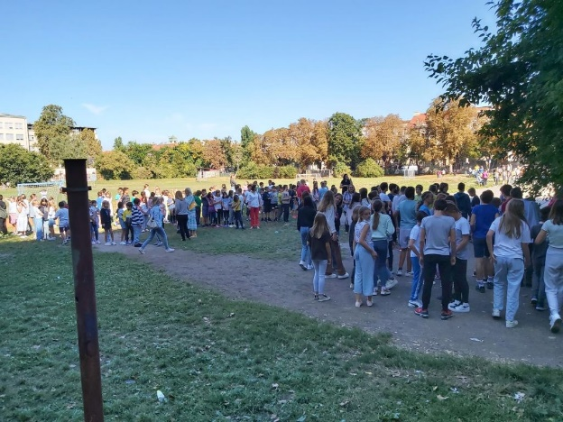

HUMANITARNA AKCIJA POMOĆI NAPUŠTENIM PSIMA

U našoj školi, već tradicionalno, početkom mjeseca listopada organiziramo humanitarnu akciju prikupljanja pomoći za nezbrinute životinje. Tako je i ove godine provedena akcija, ali u dogovoru s udrugama koje se brinu za nezbrinute i napuštene životinje sve prikupljeno podijeljeno je na potresom pogođenom području u Petrinji i okolici Petrinje. Za podjelu se pobrinula Udruga za zaštitu životinja Patronus Sisak. Na taj način pomogli smo vlasnicima da zadrže svoje ljubimce i u teškim uvjetima u kojima većina njih još uvijek živi. Veselje i zahvalnost koje su pokazale same životinje bilo je nevjerojatno. Hvala svim učenicima i roditeljima naše škole što se uvijek rado odazovu ovoj humanitarnoj akciji.

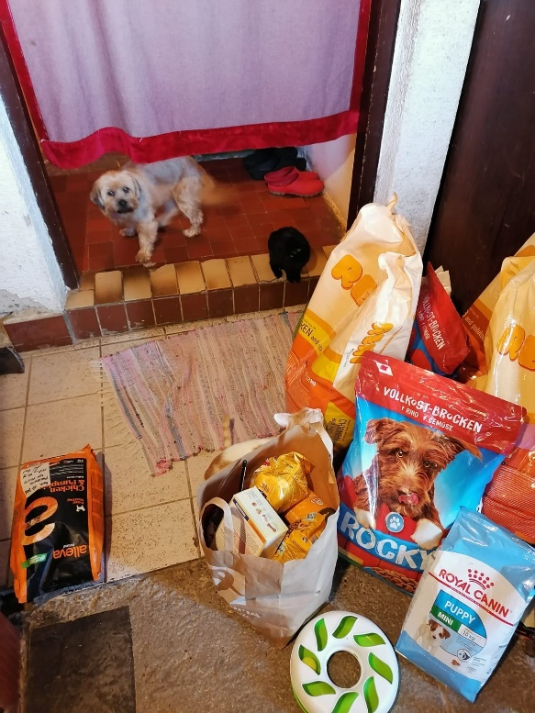

EUROPSKI TJEDAN PROGRAMIRANJA

Ovogodišnje izdanje Europskog tjedna programiranja održalo se od 9. do 24. listopada. Već tradicionalno obilježili smo ga i u našoj školi. Europski tjedan programiranja društvena je inicijativa čiji je cilj na zabavan i angažirajući način svima približiti programiranje i digitalnu pismenost. Ideja je učiniti programiranje vidljivijim, pokazati mladima, odraslima i starijima kako programiranjem realizirati ideje, demistificirati te vještine i okupiti motivirane osobe kako bi učile.

U sklopu inicijative u prostorijama škole organizirane su sljedeće radionice:
Flappy Code za učenike 3. razreda - voditeljica Sanja Todorić, mag. prim. educ.
Micro:bit za učenike 4. razreda - voditeljica Sanja Todorić, mag. prim. educ.
Crtamo s kornjačom za učenike 5. razreda – voditeljice Tatjana Priselac, prof. i Sanja Todorić, mag. prim. educ.
Zabavno programiranje za učenike 6. razreda – voditeljica Tatjana Priselac, prof.
Programiranje igrica u Pythonu za učenike 7. razreda – voditeljica Sanja Todorić, mag. prim. educ.
Čarobna rekurzija za učenike 8. razreda – voditeljica Tatjana Priselac, prof.

NATJECANJE DABAR

Međunarodna inicijativa Bebras (Dabar) i ove godine organizirala je natjecanje iz informatike i računalnog razmišljanja Dabar. Učenici naše škole su sudjelovali i ove godine na međunarodnom natjecanju iz informatike i računalnog razmišljanja Dabar. Dabar promiče informatiku i računalno razmišljanje među učiteljima i učenicima, ali i u široj javnosti. Natjecanje se sastoji od niza izazovnih zadataka osmišljenih od strane stručnjaka iz pedesetak zemalja.
Postignutim rezultatima učenici naše škole su ostvarili izniman uspjeh kvalifikacijom u 10% najboljih u Republici Hrvatskoj u kategorijama ovisno o uzrastu.
Kategorija MikroDabar (učenici prvih i drugih razreda): 3 učenika.
Kategorija MiliDabar (učenici trećih i četvrtih razreda): 9 učenika.
Kategorija KiloDabar (učenici petih i šestih razreda): 8 učenika.
Kategorija MegaDabar (učenici sedmih i osmih razreda): 10 učenika.
SUDOKU PRVENSTVO
Hrvatska Mensa uz potporu Agencije za odgoj i obrazovanje organizira Sudoku natjecanje za osnovne i srednje škole. 25. listopada u 12:00 sati u našoj školi je održano Sudoku prvenstvo 2021. na školskoj razini. Sudjelovalo je 5 učenika 4. b razreda u kategoriji Bistrići.
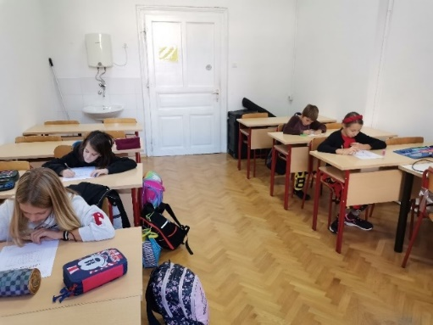

DAN SJEĆANJA NA ŽRTVU VUKOVARA I ŠKABRNJE

OŠ Izidora Kršnjavoga prisjeća se Vukovara i Škabrnje, kao i svih žrtava Domovinskog rata programom: Sat Povijesti iz Vukovara, izložbom likovnih radova učenika naše škole i paljenjem lampiona ispred zgrade Škole.

U sklopu programa Dana sjećanja na žrtvu Vukovara 1991. godine u vukovarskoj Osnovnoj školi Dragutina Tadijanovića u utorak je održan 12. sat Povijesti iz Vukovara pod nazivom Golubice lete u vječnost. U videokonferencijski sat iz povijesti uključilo se 500-tinjak učenika iz 16 hrvatskih škola među kojima je bila i OŠ Izidora Kršnjavoga. Cilj je bio da se edukativnim i kreativnim satom povijesti međusobno povežu osnovnoškolci iz cijele Hrvatske učeći o Domovinskom ratu i herojima koji su se borili za hrvatsku domovinu.

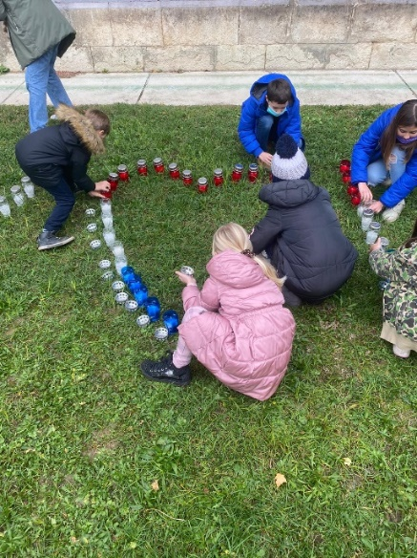

VEČER MATEMATIKE 2021.

Naša se škola i ove godine uključila u hvalevrijedan projekt Hrvatskog matematičkog društva, čiji je cilj izgradnja pozitivnog stava prema matematici. Večer matematike se već devetu godinu zaredom održava u našoj školi. Projekt provode aktivi učitelja matematike i aktivi učitelja razredne nastave. Namijenjen je svim učenicima od prvog do osmog razreda, ali i njihovim roditeljima, koji su se i ove godine rado odazvali i sudjelovali u projektu.

HUMANITARNE AKCIJA ADVENTSKI KALENDAR SOLIDARNOSTI I ZAGREPČANI ZAGREPČANIMA
Naša Škola sudjelovala je u humanitarnoj akciji Hrvatskog Crvenog križa "Adventski kalendar solidarnosti" i „Zagrepčani Zagrepčanima“ u sklopu kojih su prikupljene prehrambene i higijenske potrepštine te novčana sredstva namijenjena korisnicima Socijalnog dućana. Hvala svim roditeljima, učenicima i djelatnicima škole na sudjelovanju u humanitarnim akcijama!
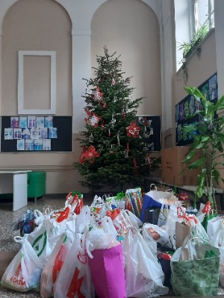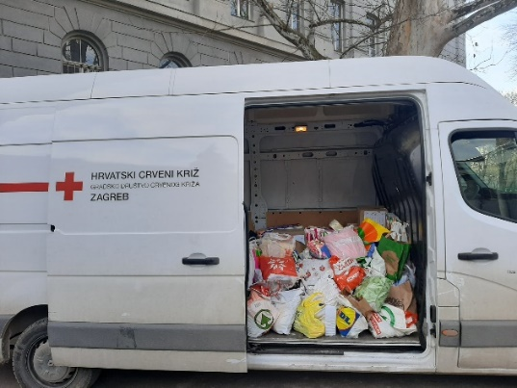

PREDAVANJE O OPASNOSTIMA I MOGUĆIM POSLJEDICAMA UPOTREBE PIROTEHNIČKIH SREDSTAVA

U četvrtak 2. prosinca 2021. godine, učenici petih razreda prisustvovali su predavanju prim. Zorana Barčota, dr. med. koji je učenike upoznao s opasnostima i mogućim posljedicama upotrebe pirotehničkih sredstava. Uz predavanje, učenici su imali priliku pogledati edukativne video klipove koji prikazuju posljedice koje mogu izazvati pirotehnička sredstva, ne samo kod onih koji ih koriste, nego i kod onih koji se nađu u blizini istih.

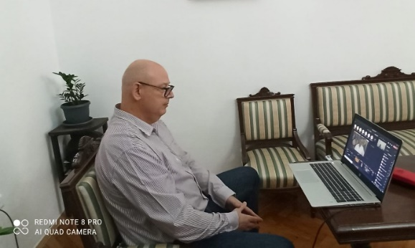

ŠKOLSKI MEDNI DAN I PROMOCIJA HRVATSKIH PČELINJAKA

U ponedjeljak, 6. prosinca 2021. godine u našoj se školi obilježio dan Sv. Ambrozija, zaštitnika pčela i pčelara. Učiteljice su učenicima prvih razreda podijelile promotivni paket koji je sadržavao edukativnu slikovnicu Pčelica Jelica i medo Edo te staklenku meda.
Program školskog mednog dana i promocije hrvatskih pčelinjaka ima za cilj povećanje unosa meda u prehrani djece, podizanje razine znanja o važnosti zdrave prehrane i nutritivnim vrijednostima meda, kao i educiranje učenika o važnosti pčelarstva za sveukupnu poljoprivrednu proizvodnju i biološku raznolikost.
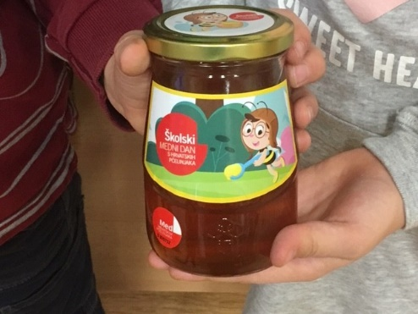

BOŽIĆNA PRIREDBA OSNOVNE ŠKOLE IZIDORA KRŠNJAVOGA

U četvrtak, 23. prosinca 2021. godine, povodom obilježavanja nadolazećih božićnih blagdana, učenici OŠ Izidora Kršnjavoga održali su božićnu priredbu.
U program božićne priredbe su se uključili učenici nižih i viših razreda koji su pokazali vještine i talente te poslali poruku sreće i mira povodom nadolazećih blagdana. Učenici su izvodili raznolike pjevačke, plesne, dramske, literarne točke i točke sviranja na različitim instrumentima u duhu Božića i novogodišnjeg blagdana. Svi učenici i djelatnici škole u božićnom raspoloženju su odgledali božićnu priredbu. Video božićne priredbe moguće je pogledati na mrežnim stranicama škole.
FAŠNIK U OŠ IZIDORA KRŠNJAVOGA
U utorak, 1. ožujka 2022. godine, učenici naše škole su kreativnim, originalnim i domišljatim maskama te igrolikim aktivnostima, plesom pod maskama i pjesmom obilježili Fašnik.
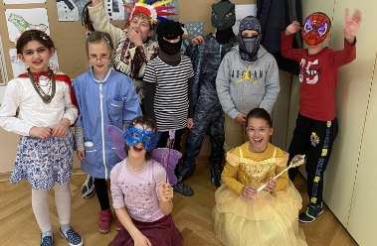

DAN OTVORENIH VRATA
U subotu, 12. ožujka 2022. godine, organizirana je manifestacija Dan otvorenih vrata OŠ Izidora Kršnjavoga. Uz ravnateljicu Škole, u organizaciji i provedbi programa sudjelovale su učiteljice razredne nastave i stručna služba Škole. Uz učiteljice razredne nastave, izvoditelji brojnih aktivnosti su bili naši dragi učenici.
Srdačno smo dočekali naše buduće učenike i sve zainteresirane za rad Škole koji su se upoznali s kreativnim, istraživačkim, sportskim, plesnim i mnogim drugim aktivnostima koje su integrirane u svakodnevni rad naše škole.
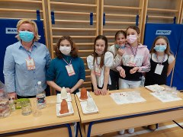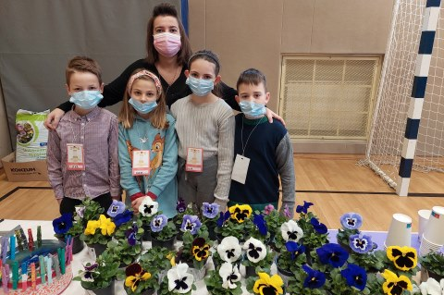

DAN ŠKOLE

Osnovna škola Izidora Kršnjavoga obilježila je 31. svibnja 2022. Dan škole kulturno-zabavnim programom te sportskim aktivnostima koje su se odvijale na školskom igralištu. Učenici su sudjelovali u brojnim atletskim natjecanjima, štafetnim i momčadskim igrama te talent show-u. Za sudjelovanje u učenicima su podijeljene zahvalnice i prigodni pokloni, a učenici koji su osvojili prva tri mjesta u atletskim disciplinama ponosno su primili medalje.

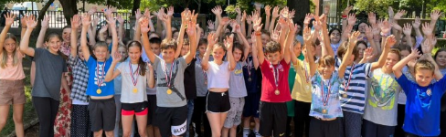

PREDAVANJE NA TEMU ZAŠTITE OD SUNCA
Učenicima 6. i 8. razreda je lipnja 2022. godine, putem digitalne aplikacije MS Teams održano gostujuće predavanje prof. dr. sc. Andrije Stanimirovića, specijalista dermatovenerologa, na temu Pametnog ponašanja na suncu te zaštite od UV zračenja.
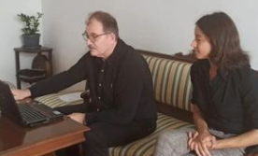

EUROPSKO VIŠEJEZIČNO NATJECANJE GLAZBENIH SPOTOVA
Učenici naše škole osvojili su prvo mjesto na Europskom višejezičnom natjecanju glazbenih spotova. Naši marljivi i talentirani učenici 3. c i 7. b razreda osmislili su tekst i glazbu te snimili spot uz podršku svojih učiteljica iz Francuskog jezika (prof. Tamara Zobenica i prof. Olga Horvat), Glazbene kulture (prof. Dijana Rogulja Deltin) i razredne nastave (učiteljica Željka Šavorić) te lektorice Danice Skračić.

PROGRAM MJERA ZDRAVSTVENE ZAŠTITE ZA UČENIKE OSNOVNIH ŠKOLA
U našoj školi održani su sljedeći programi mjera zdravstvene zaštite:
- Sistematski pregled učenika osmog razreda + cijepljenje Di Te Polio,
- Savjetovanje učenika s kroničnim bolestima i teškoćama učenja u odabiru zanimanja,
- Individualna savjetovanja učenika i roditelja,
- Utvrđivanje primjerenog programa školovanja za učenike s teškoćama i
- Sistematski pregled učenika petih razreda

Zbog potrebe pružanja pomoći i pravilnog tretmana učenika koji manifestiraju specifične poteškoće te u slučajevima kroničnih bolesti, suradnja škole i liječnice školske medicine provodila se redovito.

PREHRANA UČENIKA
U školskoj kuhinji učenici su uzimali: približno 250 mliječnih obroka, 250 ručkova i 200 užina. Brojke su se mijenjale od mjeseca do mjeseca.

OBILJEŽAVANJE VAŽNIH DATUMA U SKLOPU ŠKOLSKE KNJIŽNICE
Prvi dan škole, Međunarodni dan pismenosti (8.9.2021.), Međunarodni dan glazbe (1.10.2021.), Međunarodni dječji dan (3.10.2021.), Svjetski dan učitelja (5.10.2021.), Dan rječnika (16.10.2021.), Mjesec hrvatske knjige (15.10.-15.11.2021.), Međunarodni dan školskih knjižničara (22.11.-10.12.2021.), Dan sjećanja na žrtve Domovinskog rata i Dan sjećanja na žrtvu Vukovara i Škabrnje (18.11.2021.), Svjetski dan čitanja naglas (2.2.2022.), Međunarodni dan darivanja knjiga – Valentinovo (14.2.2022.), Međunarodni dan materinskog jezika (21.2.2022.), Dan ružičastih majica (23.2.2022.), Svjetski dan pjesništva (21.3.2022.), Međunarodni dan knjige (2.4.2022.).

PROJEKTI I PROGRAMI

GODIŠNJA TEMA ŠKOLE: ČAROLIJA GLAZBE I GRAĐANSKI ODGOJ I OBRAZOVANJE
Godišnja tema škola je „Čarolija glazbe“ koju je izglasalo Učiteljsko vijeće na sjednici održanoj 1. rujna 2021. godine. U godišnji projekt škole uključeni su učenici i učitelji te se kroz njega obrađuje veći dio tema građanskog odgoja i obrazovanja kao što su odgovornost, empatija, fleksibilnost i prilagodljivost, vještine suradnje, vještine slušanja i opažanja, jezične i komunikacijske vještine, vještine analitičkog i kritičkog razmišljanja, vještine rješavanja sukoba, znanje i kritičko razumijevanje sebe, znanje i kritičko razumijevanje svijeta, kultura, povijesti, medija, gospodarstva, okoliša i održivosti, otvorenost prema drugim kulturama i prema drugim uvjerenjima. Dio aktivnosti vezanih za godišnju temu škole realizirat će se tijekom sljedeće školske godine.

ERASMUS+ KA201 PROJEKT SPACE DETECTIVES
Učitelji i učenici naše škole uključeni su u Erasmus+ KA2 projekt Space detectives u sklopu kojega su zajedno sa sudionicima iz Portugala, Italije, Grčke i Rumunjske sudjelovali u projektnim aktivnostima u Grčkoj od 3. do 8. listopada 2021. godine, Portugalu od 8. do 12. studenoga 2021. godine te Italiji od 9. do 13. svibnja 2022. Osim toga, naša škola ugostila je sudionike projekta u razdoblju od 21. do 25. ožujka 2022. godine.
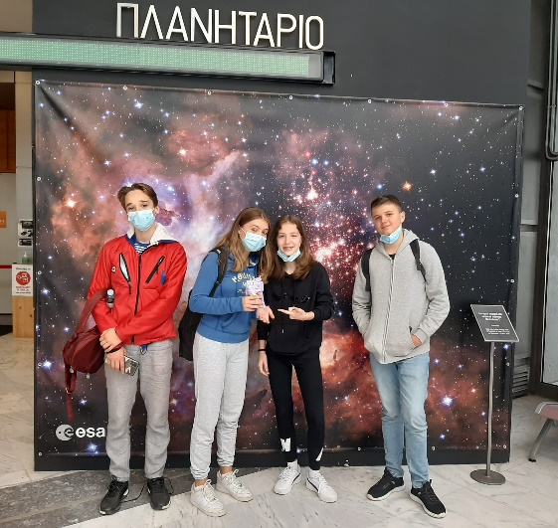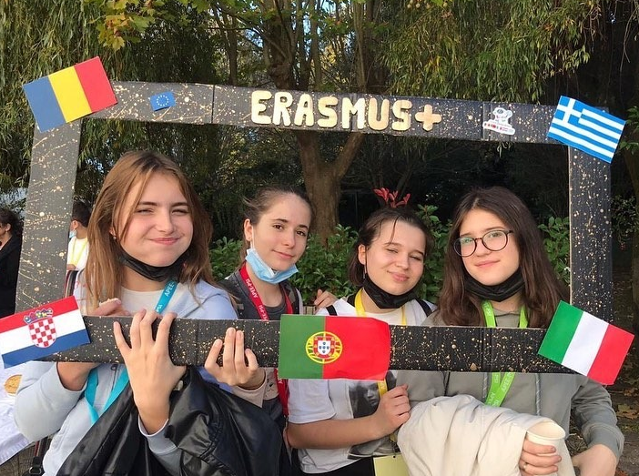

SPORT IZI
Učenici naše škole svakodnevno su u sklopu programa produženog boravka izvodili vježbe razgibavanja i jačanja različitih mišićnih skupina prema preporukama i uputama učitelja Tjelesne i zdravstvene kulture Zdenka Mićanovića i Filipa Franjića.

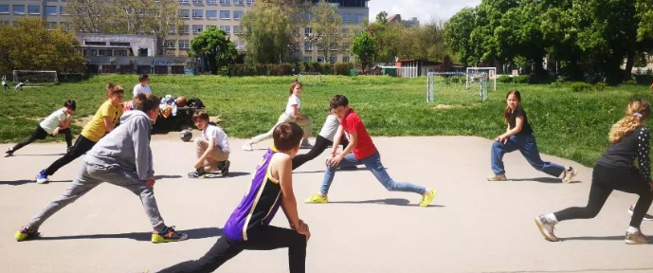

DELF - MEĐUNARODNA DIPLOMA FRANCUSKOG JEZIKA
U našoj školi i ove se godine provodio ispit iz francuskog jezika koji omogućuje stjecanje međunarodno priznate diplme o poznavanju francuskog jezika.

NACIONALNI ISPITI
Naša škola jedna je od 81 škole u Republici Hrvatskoj odabrana za eksperimentalno provođenje nacionalnih ispita u suradnji s Nacionalnim centrom za vanjsko vrednovanje obrazovanja. Nacionalni ispiti su standardizirani vanjski ispiti kojima je cilj utvrditi postignuća u ishodima predmetnih kurikuluma iz nastavnih predmeta Hrvatskog jezika, Matematike, Kemije, Biologije i Fizike. Nacionalni ispiti provodili su se od 2. do 6. svibnja 2022. godine u osmim razredima.

MEĐUNARODNO ISTRAŽIVANJE RAZVOJA ČITALAČKE PISMENOSTI - PIRLS 2021
Istraživanje provodi Međunarodno udruženje za vrednovanje obrazovnih postignuća (IAE) u suradnji s Nacionalnim centrom za vanjsko vrednovanje obrazovanja uz odobrenje i podršku Ministarstva znanosti i obrazovanja. Istraživanje je od nacionalnoga značaja: učenici četvrtih/petih razreda koji u njemu sudjeluju predstavljaju sve učenike njihove dobi u Republici Hrvatskoj. PIRLS, temeljem dobivenih rezultata, omogućuje zemljama sudionicama istraživanja planiranje promjena i unapređenje nacionalnoga obrazovnog sustava. Republika Hrvatska je jedna od 60 zemalja koje sudjeluju u istraživanju, a naša škola je jedna od 200 u Republici Hrvatskoj. PIRLS 2021. je peti po redu ciklus istraživanja te se u našoj školi proveo u digitalnom obliku (e-PIRLS).

ICCS - MEĐUNARODNO ISTRAŽIVANJE GRAĐANSKOG ODGOJA I OBRAZOVANJA
U našoj školi se 10. svibnja 2022. godine održalo Međunarodno istraživanje građanskog odgoja i obrazovanja ICCS u suradnji s Nacionalnim centrom za vanjsko vrednovanje obrazovanja. ICCS procjenjuje spremnost i pripremljenost mladih ljudi za preuzimanje uloge građana u svijetu koji se mijenja, omogućuje zemljama da procijene znanja svojih učenika o temama vezanim za građanstvo, pružaju opsežne informacije o stavovima i ponašanjima učenika uključujući i to kako učenici razmišljaju o civilnome društvu te na koji način sudjeluju u njemu.

PROJEKT: SAMOVREDNOVANJE
Samovrednovanje je proces sustavnog i kontinuiranog praćenja, analiziranja i procjenjivanja uspješnosti vlastitoga rada. Tijekom školske godine 2021./2022. provedeno je samovrednovanje razredne nastave. Online upitnike ispunjavali su učenici, roditelji i učitelji razredne nastave tijekom veljače i ožujka 2022. godine. Rezultati samovrednovanja predstavljeni su na sjednicama Učiteljskog vijeća te Vijeću roditelja.
Članovi tima za samovrednovanje:
Lidija Sosa Šimenc - voditelj i koordinator
Martina Eljuga Duić
Matea Penava
Maja Hanžek
Sanja Maričević
Vlatka Pernarić
Ružica Tominović
Tomislav Jelić
Mario Banožić

Tim za kvalitetu u našoj školi izrađuje upitnike za učenike i učitelje, a zatim analizira prikupljene podatke kako bi škola mogla donijeti svoj Razvojni plan i unaprijediti nastavni proces. Samovrednovanje škole usko je povezano s razvojnim planom škole.

Članovi tima za kvalitetu:
Lidija Sosa Šimenc - voditelj i koordinator
Martina Eljuga Duić
Ljiljana Merlin Zovko
Slavica Mandić
Željka Šavorić
Milena Matijević Medvešek
Olga Horvat
Tatjana Priselac

IZVJEŠĆE O PROVEDBI PREVENTIVNIH PROGRAMA

Na početku školske godine u skopu Godišnjeg plana i programa rada škole i Kurikuluma donosimo preventivne programe koji se provode u sklopu nastave kroz nastavne predmete i satove razrednika, kroz izvannastavne aktivnosti, razne projekte, predavanja i slične aktivnosti.

U sklopu programa „Prevencija školskog neuspjeha” pedagoginja i psihologinja su održale tri radionice u svim petim razredima te dvije radionice u svim sedmim razredima.

5.a razredni odjel: 15.10.2021., 26.11.2021., 6.12.2021.
5.b razredni odjel: 23.9.2021., 12.10.2021.
5.c razredni odjel: 12.10.2021., 19.10.2021., 9.11.2021.
7.a razredni odjel: 8.9.2021.,
7.b razredni odjel: 3.12.2021., 10.12.2021.

Tema radionica bila je „Učimo kako učiti”, a cilj provedenih radionica je stjecanje radnih navika, poticanje motivacije, razvoj vještina organizacije vremena i upoznavanje s tehnikama i strategijama učenja. Kroz analizu upitnika o načinima učenja, učenicima je osigurana pomoć u učenju s obzirom na dobivene rezultate (auditivni, vizualni ili kinestetički tip učenja). Redovito je praćen napredak svih učenika i njihov uspjeh te je učenicima, prema potrebi, pružena pomoć u učenju.

Školski preventivni program suzbijanja zlouporabe sredstava ovisnosti i nasilja
Nastavni sadržaji vezani uz Programe prevencije ovisnosti provodili su se redovito tijekom 1. odgojno-obrazovnog razdoblja u školskoj godini 2021./2022. na satovima razrednika. Pedagoginja je održala radionicu pod nazivom “Pozitivne i negativne strane” 26.11.2021. u 7.c razrednom odjelu, a psihologinja je održala radionicu “Samopoimanje” u 6.b razrednom odjelu 6.12.2021. godine. Radionice vezane za prevenciju ovisnosti provodit će se i u drugom obrazovnom razdoblju.

Povodom obilježavanja „Mjeseca borbe protiv ovisnosti” na satovima Biologije, Prirode i Satovima razrednika obrađene su teme koje se bave prevencijom zlouporabe različitih sredstava ovisnosti.

U školi se redovito provode radionice na temu prevencije nasilja među vršnjacima. U prvom obrazovnom razdoblju provedena su sociometrijska ispitivanja među učenicima od 2. do 8. razreda. Putem sociometrije utvrđeni su međusobni odnosi učenika unutar razrednog odjela i sukladno rezultatima, provedene su pedagoške radionice čiji cilj je izgraditi grupnu koheziju i poboljšati međusobne odnose učenika. Isto tako, prema potrebi, provedeni su individualni razgovori s učenicima.
Teme o kojima su razrednici razgovarali s učenicima, a tiču se prevencije međuvršnjačkog nasilja su: Upoznavanje s Pravilnikom o kućnom redu škole, Pravilnikom o kriterijima za izricanje pedagoških mjera, Razredna pravila, Izbori za predsjednika razreda i Vijeće učenika.

Razrednici, učitelji i stručni suradnici redovito su provodili individualne i grupne razgovore s učenicima koji su se sukobili, provedene su radionice i raznovrsne aktivnosti o tome kako miroljubivo rješavati sukobe te kako kvalitetno međusobno komunicirati.

Osim toga, psihologinja i pedagoginja su održale radionice u:
2.b razrednom odjelu “Recept za prijateljstvo” 22.10.2021.
8.a razrednom odjelu “Pravilnik o kućnom redu škole” 16.12.2021.
7.c razrednom odjelu “Empatija i prosocijalno ponašanje” 17.12.2021.
6.b razrednom odjelu “Empatija i prosocijalno ponašanje” 20.12.2021.
5.c razrednom odjelu “Empatija i prosocijalno ponašanje” 21.12.2021.
7.c razrednom odjelu „Neka krene od mene“ 3.2.2022.
7.a razrednom odjelu „Neka krene od mene“ 4.2.2022.
7.b razrednom odjelu „Neka krene od mene“ 4.2.2022.
5.b razrednom odjelu „Mirno rješavanje skuoba“ 4.2.2022.
4.b razrednom odjelu „Primjerena i neprimjerena komunikacija“ 4.5.2022.
7.a razrednom odjelu „Pravilnik o kućnom redu škole“ 6.5.2022.
5.a razrednom odjelu „Primjerena i neprimjerena komunikacija“ 6.5.2022.
5.b razrednom odjelu „Rješavanje razrednih problema“ 25.3.2022. i 29.5.2022.
6.a razrednom odjelu „Stres i škola“ 18.5.2022. i 8.6.2022.
7.a razrednom odjelu „Stres i škola“ 17.5.2022.
8.a razrednom odjelu „Stres i škola“ 28.3.2022.
8.b razrednom odjelu „Stres i škola“ 27.5.2022. i 17.6.2022.
8.c razrednom odjelu „Stres i škola“ 28.3.2022.

Profesionalno informiranje i usmjeravanje započeli smo u prvom obrazovnom razdoblju kada je logopedinja putem e-dopisa informirala roditelje o mogućnosti ili obavezi profesionalne orijentacije, liječničkom identifikacijom učenika sa zdravstvenim teškoćama na sistematskim pregledima i obaviještavanju roditelja, te upućivanjem učenika s Rješenjima o primjerenom programu školovanja u Odsjek za profesionalno informiranje Hrvatskog zavoda za zapošljavanje. Psihologinja i pedagoginja održale su radionice vezano uz profesionalno informiranje i usmjeravanje te upise u srednju školu u svim osmim razredima:
8.a razredni odjel: 12.10.2021. i 9.6.2022.
8.b razredni odjel: 10.6.2022.
8.c razredni odjel: 12.10.2021. i 7.6.2022.

U sklopu prevencije elektroničkog nasilja održane su radionice u
7.a razrednom odjelu 30.9.2021.
7.b razrednom odjelu 1.10.2021.
5.a razrednom odjelu 17.12.2021.
7.b razrednom odjelu 28.1.2022.
6.b razrednom odjelu 1.2.2022.
7.c razrednom odjelu 23.3.2022.
6.a razrednom odjelu 5.4.2022.

Cilj je ovih radionica je povećati svijest učenicima o opasnostima koje donose elektronički mediji te naučiti ih kako svojim odgovornim ponašanjem mogu izbjeći neugodnosti i zaštititi se od zlouporabe.

Učiteljice Informatike redovito razgovaraju o prevenciji elektroničkog nasilja i zaštiti osobnih podataka na Internetu. Putem nastavnih sadržaja razgovarali su o važnosti zaštite osobnih podataka, opasnostima koje krije Internet i društvene mreže te načinima na koje se mogu zaštititi.

Peti razredi 29.11.2021. godine pogledali su interaktivnu digitalnu predstavu „Abeceda interneta“ kojoj je cilj osvijestiti učenike o opasnostima i prednostima interneta. Predstava se sastoji od edukativnih i zabavnih videoklipova o povijesti interneta, cyberbullingu, krađi identiteta, likeovima i osobnoj vrijednosti te o lažnim vijestima na internetu.
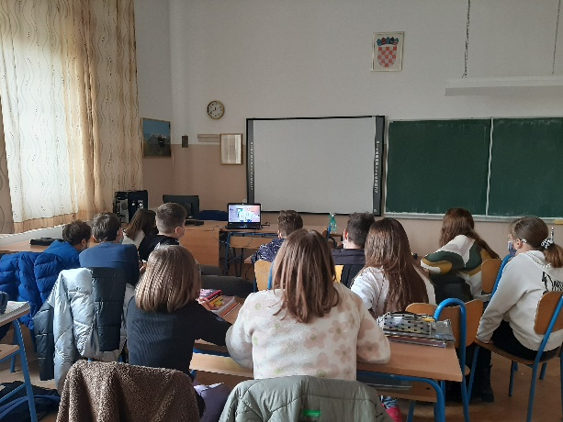

U sklopu preventivnog programa Oblak osjećaja, psihologinja je održala radionice u:
1.a razrednom odjelu 21.10.2021., 16.12.2021., 19.5.2022.
1.b razrednom odjelu 4.10.2021., 25.10.2021., 22.12.2021., 23.5.2022.
1.c razrednom odjelu 26.11.2021., 15.12.2021., 20.12.2021., 8.6.2022.

Obrazovni ciljevi programa su povećanje samokontrole, bolje razumijevanje i korištenje vokabulara vezanog uz osjećaje i emocionalna stanja, bolje shvaćanje kako naša vlastita ponašanja utječu na druge.

Identifikacija potencijalno darovitih učenika
Psihologinja je provela testiranje svih učenika 3. i 4. razreda psihologijskim instrumentom Ravenovim progresivnim matricama tijekom studenog i prosinca. Nakon procesnog dijagnosticiranja potencijalne darovitosti zajedno s drugim postupcima identifikacije, 17 učenika četvrtih razreda dobilo je mogućnost uključivanja u kreativno-socijalizacijske radionice, a za učenike trećih razreda dogovoreno je praćenje te ponovno testiranje u narednoj školskoj godini. U sklopu rada s potencijalno nadarenima u razdoblju od ožujka do lipnja ukupno je bilo provedeno 10 radionica na teme iz različitih područja koja potiču logičko, matematičko i kreativno razmišljanje učenika:
- Premještaljke, zagonetke i rebusi 23.03.2022.
- Pitalice i mozgalice 31.03.2022.
- Leti, leti avion 06.04.2022.
- Tajne šifriranja 27.04.2022.
- Što je to inercija? 04.05.2022.
- Raketom do neba 18.05.2022.
- Padobranstvo 26.05.2022.
- Pokusi s balonima 01.06.2022.
- Grupni istraživački rad na temu čokolade 09.06.2022.
- Terenska nastava: posjet Muzeju čokolade 14.06.2022.
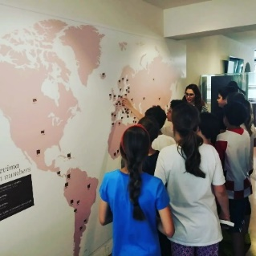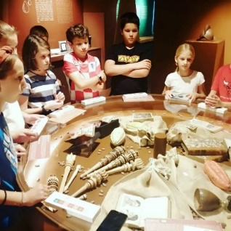

Program Oživljavanje zaboravljenih alata namijenjen je učenicima od prvog do četvrtog razreda. Cilj programa je preko oživljavanja zaboravljenih alata, igle, konca i vune, poticati kod učenika razvoj i uvježbavanje fine motorike, taktilne osjetne funkcije, preciznosti i osjećaja za detalje te kreativnosti. Aktivnosti u sklopu ovoga preventivnog programa su provedene u:

Produženom boravku odgojno-obrazovne skupine 2.c: 4.12.2021.
Produženom boravku odgojno-obrazovne skupine 1.ab i 1.bc: 11.12.2021.
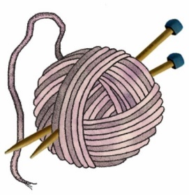
Lara – Trening socijalnih vještina
Pedagoginja je provela radionice u trećim razredima. Cilj radionica bio je osnaživanje djece za snalaženje u svakodnevnim situacijama kroz učenje i vježbanje socijalnih vještina. Korištenje socijalnih vještina utječe na poboljšanje međuvršnjačkih odnosa, odnosa u obitelji i općenito odnosa u sredini u kojoj se dijete kreće.

3.a razredni odjel: 23.5.2022.
3.b razredni odjel: 27.5.2022.
3.c razredni odjel: 27.5.2022. i 6.6.2022.

Naše priče
Kroz osmišljavanje priče i izradu slikovnica učenici su trebali utvrditi usvojene jezične zakonitosti i služiti se pravilnim gramatičko-pravopisnim oblicima, usvajati nove riječi i izraze – razvijati aktivni rječnik, misli oblikovati pravilnim i lijepim rečenicama, rečenice skladno semantički povezivati i naučiti sastavljati veće logičke cjeline, pisati po planu. osposobiti učenike za reproduktivno i stvaralačko prepričavanje teksta, te ih lijepo pismeno oblikovati i pisati i sastavljati sadržaje na osnovi mašte.

Odgojno-obrazovne skupine 2. i 4. skupina produženog boravka: lipanj 2022.

Njegujmo dobar glas
Cilj programa je poučiti učenike što je glas i kako nastaje, što sve može ugroziti naš glas i što je zlouporaba glasa, te kako sačuvati naš glas, kako provoditi higijenu glasa te tako preventivno djelovati i spriječiti nastanak teškoća glasa.
Odogojno-obrazovne skupine 1.ab i 1.bc produženog boravka: 17.6.2022.

Zajedno u peti
Kako bismo našim učenicima olakšali prelazak u peti razred, organizirali smo predstavljanje učitelja iz predmetne nastave učenicima četvrtih razreda. Osim razgovora s učiteljima iz predmetne nastave, učenici su razgovarali sa svojim razrednim učiteljicama kako bi se što bolje pripremili na dolazak u peti razred, a pedagoginja je održala predavanje za roditelje na roditeljskom sastanku te prigodne radionice za učenike.

Radionice su održane u svim četvrtim razredima i to:
u 4.a razrednom odjelu 26.5.2022.
u 4.b razrednom odjelu 1.6.2022.
u 4.c razrednom odjelu 13.6.2022.

PREVENTIVNI PROGRAMI ŠKOLSKE KNJIŽNICE

Okrenimo novu stranicu
Svakog petka u učionicama prvih razreda održava se 15-minutno čitanje. U programu se odabiru tekstovi koji potiču zajedništvo, toleranciju i razumijevanje te važnost poštivanja sebe i drugih. Nakon slušanja priče, učenici izražavaju svoja zapažanja, misli, osjećaje te povezuju ih s vlastitim iskustvom. Od mjeseca svibnja, učenici samostalno čitaju odabrane tekstove.
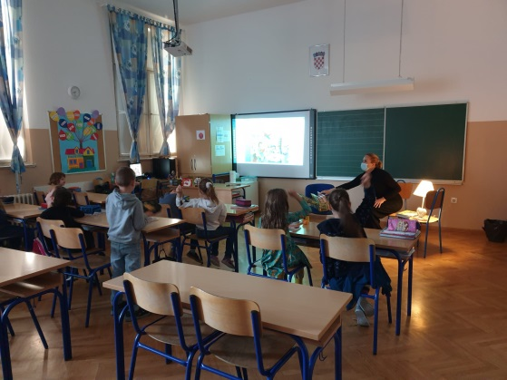
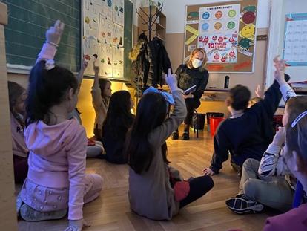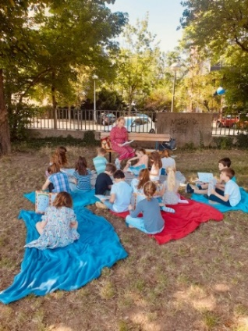
Započnimo dan s čitanjem
Prije početka nastave, učenici imaju priliku čitati preko razglasa Škole. Cilj programa je promicanje i poticanje čitanja naglas, unaprjeđivanje čitalačkih sposobnosti i vještina. U 2021./ 2022. školskoj godini, preko razglasa Škole čitalo je više od sedamdeset učenika razredne i predmetne nastave. Odabir tekstova i vježbe čitanja naglas održavaju se u školskoj knjižnici.
RADIONICE ŠKOLSKE KNJIŽNICE
1. razredi
- radionice: Školska knjižnica i pravila ponašanja u knjižnici (prostor i knjižnična građa školske knjižnice, razlike između gradske i školske knjižnice i knjižare, kako posuditi i čuvati knjige)
- program tijekom školske godine: Okrenimo novu stranicu
- u sklopu nacionalne manifestacije Mjeseca hrvatske knjige 2021. Izložba plakata pod nazivom: Hrvatski autori u Godini čitanja
- književni susret s književnicom Željkom Horvat-Vukelja 25. travnja 2022. godine.

2. razredi
- radionice: Dječji časopisi (dječji časopisi, kazalo, rubrika, sadržaj), Čitanje naglas
- program tijekom školske godine: Započnimo dan s čitanjem (sudjelovanje učenika u čitanju preko razglasa Škole)
- u sklopu nacionalne manifestacije Mjeseca hrvatske knjige 2021. Izložba plakata pod nazivom: Hrvatski autori u Godini čitanja
- 2. c razred - izložba povodom obilježavanja Međunarodnog dana dječje knjige
- produženi boravak 2. a i 2. c razreda - izložba povodom obilježavanja Međunarodnog dana dječje knjige.

3. razredi
- radionica: Od autora do čitatelja (knjiga, autor, ilustrator, prevoditelj, nakladnik)
- program tijekom školske godine: Započnimo dan s čitanjem (sudjelovanje učenika u čitanju preko razglasa Škole)
- u sklopu nacionalne manifestacije Mjeseca hrvatske knjige 2021. Izložba plakata pod nazivom: Hrvatski autori u Godini čitanja
- književni susret s književnicom Sanjom Polak, 20. listopada 2021. (Program je organiziran u suradnji s Društvom hrvatskih književnika).

4. razredi
- radionica: Referentna literatura (enciklopedija, leksikon, rječnik, atlas, gramatika, pravopis, mrežni izvori)
- program: Knjiga u gostima, izvannastavna aktivnost produženog boravka 4. b i 4. c razreda (radionice čitanja naglas)
- program tijekom školske godine: Započnimo dan s čitanjem (sudjelovanje učenika u čitanju
preko razglasa Škole)
- u sklopu nacionalne manifestacije Mjeseca hrvatske knjige 2021. Izložba plakata pod nazivom: Hrvatski autori u Godini čitanja
- 4. c razred - obilježavanje Svjetskog dana čitanje naglas, 2. travnja 2022.
- književni susret s književnicom Sanjom Polak, 20. listopada 2021. (Program je organiziran u suradnji s Društvom hrvatskih književnika).

5. razredi
- radionica: Tko je autor? (autor, smještaj knjižnične građe u školskoj knjižnici, signaturna oznaka po dobnoj skupini, pretraživanje kataloga školske knjižnice OŠ Izidora Kršnjavoga),
5. a – 5. 10. i 11. 11., 5. b - 15. 2., 5. c - 17. 5.
- radionica: Čitanje naglas, 5. a – 14. 12. i 9. 6., 5. b - 1. 3.
- program: Započnimo dan s čitanjem (čitanje preko razglasa Škole), 5. b – 16. 11.

6. razredi
- radionica: Mrežni katalozi (klasifikacija po dobnoj skupini i UDK, prepoznati i imenovati znanost, pretraživanje knjižničnih kataloga različitih vrsta knjižnica),
6. a - 8. 12., 6. b - 29. 11. i 19. 1., 6. c - 13. 9.
- radionica: Kviz znanja (lektirni naslovi), 6. a - 18. 3., 6. b - 23. 3., 6. c - 11. 5.
-radionica: Izrada plakata (struktura, odrednice i vrste plakata), 6. a - 8. 6.2022.

7. razredi
- radionica: Citiranje, parafraziranje i pisanje bibliografskih jedinica, 7. a – 31. 3., 7. b – 31. 3., 7. c
- radionica: Kviz znanja (lektirni naslovi), 7. a – 8. 3.2022.
8. razredi
- radionice: Sustav i uloga pojedinih vrsta knjižnica (povijest knjige i knjižnice, vrste knjižnica, zadaće suvremenih knjižnica, knjižnični katalozi), 8. a – 1.12. , 8. b – 1.4., 8. c - 1. 12.
- radionica: Izrada plakata (struktura, odrednice i vrste plakata), 8. a – 31.1. , 8. b – 31.1.
- 8. c razred: 9. 3. - Izrada plakata (struktura, odrednice i vrste plakata, izrada plakata povodom obilježavanja Svjetskog dana poezije) i 28. 3. - Izrada plakata (izrada plakata povodom obilježavanja Međunarodnog dana dječje knjige)
- radionica: Čitanje naglas , 8. a – 25. 5., 8. b - 29.11., 8. c – 8.11.
- radionica: Kviz znanja (lektirni naslovi), 8. b - 29. 11., 8. c - 11.1.
- književni susret s piscem Darkom Macanom u sklopu obilježavanja nacionalne manifestacije Mjeseca hrvatske knjige 2021. godine, 8. a, 8. b, 8. c razred – 12. 11.2021. godine (susret je organiziran u suradnji s Društvom hrvatskih književnika).

PEDAGOŠKE MJERE
Tijekom školske godine 2021./2022. izrečeno je 27 pedagoških mjera opomene i 1 pedagoška mjera ukora. Pedagoške mjere izrečene su zbog kršenja Pravilnika o kućnom redu škole.

O pravima učenika i načinu postupanja u slučaju povrede prava učitelji informiraju učenike na Satovima razrednika. Tijekom školske godine učiteljima se po potrebi obraćaju učenici u slučaju da smatraju da je njihovo pravo narušeno. Imali smo nekoliko slučajeva vršnjačkog sukoba gdje smo odmah pozvali roditelje učenika uključenih u sukob. O svim poduzetim aktivnostima vode se zapisnici i službene zabilješke koje se arhiviraju u školi.

Popis dežurnih učitelja nalazi se na hodnicima škole te je dostupan učenicima i svim korisnicima prostora škole.

U učionici za Informatiku i Tehničku kulturu učenici borave isključivo u prisutnosti učitelja, a na računalima se nalazi sustav zaštite koje sprječava pristup stranicama s neprimjerenim sadržajima.

Na početku školske godine prikupljene su suglasnosti roditelja i privole o upotrebi osobnih podataka, kao i o korištenju i objavi fotografija učenika na mrežnim stranicama škole.

O pravilima ponašanja i Kućnom redu, ravnateljica je podsjetila djelatnike škole prije početka školske godine, a razrednici su informirali učenike i roditelje na roditeljskim sastancima i satu razrednika na početku školske godine.
Školska tajnica je osoba za zaštitu osobnih podataka i za pristup informacijama.

Škola njeguje dobru suradnju s roditeljima. Na pozive škole roditelji se redovito odazivaju te dobivaju izvješća o ponašanju njihova djeteta, dobivaju prijedloge o mogućnosti rješavanja problema, skreće im se pozornost na odredbe Kućnog reda i Statuta škole te pedagoške mjere. Roditelji se redovito odazivaju na roditeljske sastanke, predstavnici razrednih odjela na sjednice Vijeća roditelja, ali se rado uključuju i u druge aktivnosti koje se organiziraju tijekom školske godine.

EPIDEMIJA COVID-19
Na početku školske godine Škola je, prema uputama Hrvatskog zavoda za javno zdravstvo i Ministarstva znanosti i obrazovanja, donijela Mjere za suzbijanje i sprječavanje epidemije COVID-19. Svi djelatnici škole, učenici i roditelji pridržavali su se navedenih mjera tijekom školske godine 2021./2022.

U slučaju potrebe za izolacijom i samoizolacijom pojedinih razreda ili učenika, sukladno epidemiološkim preporukama, nastava je za učenike i razrede organizirana online u sustavu MS Teams.

OSNOVNA ŠKOLA IZIDORA KRŠNJAVOGA
Kršnjavoga 2
10 000 Zagreb

KLINIKA ZA DJEČJE BOLESTI ZAGREB
Klaićeva 16
10 000 Zagreb

ZAVOD ZA ONKOLOGIJU I HEMATOLOGIJU „Dr. MLADEN ĆEPULIĆ“
Ilica 197/III
10 000 Zagreb

Izvješće Škole u bolnici
za školsku godinu 2021./2022.

SADRŽAJ:

1. BROJČANA EVIDENCIJA UČENIKA
2. IZVJEŠĆA
3. STRANI JEZICI I IZBORNA NASTAVA
4. ORGANIZACIJA RADA
5. DODATNA I DOPUNSKA NASTAVA
6. IZVANNASTAVNE AKTIVNOSTI I PROJEKTNA NASTAVA
7. EDUKACIJA

1. BROJČANA EVIDENCIJA UČENIKA

Nastava je u potpunosti realizirana prema nastavnom planu i programu osim iz nastave Geografije, Glazbene kulture i Fizike. Nastavna godina završila je 38. B tjednom i realizirano je 178 nastavnih radnih dana.

 | ZOH |  |  |  | KDBZ |  |  |  | ŠUB
RAZRED | M | Ž | Uk | RPP | M | Ž | Uk | RPP | M | Ž | Uk | RPP
1.d | 1 | 4 | 5 | 0 | 23 | 19 | 42 | 2 | 24 | 23 | 47 | 2
2.d | 4 | 11 | 15 | 0 | 28 | 14 | 42 | 2 | 32 | 25 | 57 | 2
3.d | 5 | 4 | 9 | 0 | 31 | 28 | 59 | 3 | 36 | 32 | 68 | 3
4.d | 6 | 7 | 13 | 0 | 34 | 37 | 71 | 1 | 40 | 44 | 84 | 1
Ukupno RN | 16 | 26 | 42 | 0 | 116 | 98 | 214 | 8 | 132 | 124 | 256 | 8
5.d | 6 | 3 | 9 | 0 | 50 | 31 | 81 | 0 | 56 | 34 | 90 | 0
6.d | 2 | 4 | 6 | 0 | 46 | 59 | 105 | 13 | 48 | 63 | 111 | 13
7.d | 4 | 4 | 8 | 0 | 37 | 34 | 71 | 8 | 41 | 38 | 79 | 8
8.d | 6 | 6 | 12 | 1 | 34 | 36 | 70 | 3 | 40 | 41 | 81 | 4
Ukupno PN | 18 | 17 | 35 | 1 | 167 | 160 | 327 | 24 | 185 | 176 | 362 | 25
UKUPNO | 34 | 43 | 77 | 1 | 283 | 258 | 541 | 32 | 317 | 300 | 618 | 33

Napomene:
KDBZ (Klinika za dječje bolesti Zagreb)

1. razred - 11 učenika nije u e - Dnevniku (nemamo suglasnost za OIB)
2. razred - 9 učenika nisu u e - Dnevniku (nemamo suglasnost za OIB)
3. razred -12 učenika nisu u e - Dnevniku (nemamo suglasnost za OIB)
4. razred - 8 učenika nisu u e - Dnevniku (1 strani državljanin, za 3 učenika nemamo suglasnost za OIB)
5. razred - 13 učenika nisu u e - Dnevniku (nemamo suglasnost za OIB)
6. razred - 33 učenika nije u e - Dnevniku (suglasnost za OIB, 1uč iz BiH)
7. razred - 10 učenika nije u e - Dnevniku (nemamo suglasnost za OIB)
8. razred - 14 učenika nije u e - Dnevniku (suglasnost, OIB

ZOH (Zavod za onkologiju i hematologiju „Dr. Mladen Ćepulić“)
1. razred - 3 učenika nisu u e - Dnevniku (redovna škola)
2. razred - 8 učenika nije u e - Dnevniku (redovna škola, Waldorfska škola i 1 strani državljanin), učenica M.V. preminula 04.10.2021.
3. razred - 7 učenika nije u e - Dnevniku (redovna škola)
4. razred – 11 učenika nije u e - Dnevniku (redovna škola)
5. razred – 6 učenika nije u e - Dnevniku (redovna škola), učenica D.G. preminula u 12. mjesecu
6. razred – 4 učenika nisu u e - Dnevniku ( redovna škola, 1 učenik pohađa školu u kući )
7. razred – 7 učenika nije u e - Dnevniku (1 učenik je iz BiH, ostali redovna nastava)
8. razred – 7 učenika nisu u e - Dnevniku (redovna nastava)
ZAKLJUČAK:

KDBZ:

Broj učenika RN je 214 ( 116 dječaka i 98 djevojčice) od kojih je 8 imalo redoviti program uz prilagodbu.

Broj učenika PN je 327 ( 167 dječaka i 160 djevojčice) od kojih je 24 imalo redoviti program uz prilagodbu.

Ukupan broj učenika u KDBZ je 541 ( 283 dječak i 258 djevojčica) od kojih je 32 imalo redoviti program uz prilagodbu.

ZOH:

Broj učenika RN je 42 (16 dječaka i 26 djevojčica) od kojih niti jedan učenik nije imao redoviti program uz prilagodbu.

Broj učenika PN je 35 (18 dječaka i 17 djevojčica) od kojih je 1 učenik imao redoviti program uz prilagodbu.

Ukupan broj učenika u Zavodu je 77 (34 dječaka i 43 djevojčica) od kojih je 1 imao redoviti program uz prilagodbu.

UKUPAN BROJ UČENIKA ŠKOLE U BOLNICI je 618 (317 dječaka i 300 djevojčice), a redoviti program uz prilagodbu pohađalo je 33 učenika.

2. IZVJEŠĆA

 | ZOH |  | KDBZ |  | ŠUB
RAZRED | BROJ UČENIKA | BROJ IZVJEŠĆA | BROJ UČENIKA | BROJ IZVJEŠĆA | BROJ UČENIKA | BROJ IZVJEŠĆA
1.d | 0 | 0 | 0 | 0 | 0 | 0
2.d | 0 | 0 | 0 | 0 | 0 | 0
3.d | 0 | 0 | 0 | 0 | 0 | 0
4.d | 0 | 0 | 0 | 0 | 0 | 0
Ukupno RN | 0 | 0 | 0 | 0 | 0 | 0
5.d | 0 | 0 | 0 | 0 | 0 | 0
6.d | 0 | 0 | 0 | 0 | 0 | 0
7.d | 1 | 4 | 0 | 0 | 1 | 4
8.d | 0 | 0 | 0 | 0 | 0 | 0
Ukupno PN | 0 | 0 | 0 | 0 | 0 | 0
UKUPNO | 0 | 0 | 0 | 0 | 0 | 0

Napomene:
U broj poslanih izvješća ulaze izvješća koja su poslana učenicima koja se ne nalaze u sustavu e - Dnevnika i djeca koja dolaze s područja BiH.

7. razred – 4 izvješća su poslana za učenika D.I. koji dolazi s područja BiH i nije u sustavu e – Dnevnika.

ZAKLJUČAK:

UKUPAN BROJ IZVJEŠĆA ŠKOLE U BOLNICI: Za 1 učenika poslana su 4 izvješća

3. STRANI JEZICI I IZBORNA NASTAVA

 | ZOH |  |  |  |  |  | KDBZ |  |  |  |  |  | ŠUB
Razred | 1.s.j. |  | 2.s.j. |  | VJ | INF | 1.s.j. |  | 2.s.j. |  | VJ | INF | 1.s.j. |  | 2.s.j. |  | VJ | INF
 | EN | NJ | EN | NJ |  |  | EN | NJ | EN | NJ |  |  | EN | NJ | EN | NJ
1.d | 5 | 0 | 0 | 0 | 5 | 5 | 41 | 1 | 0 | 0 | 37 | 37 | 46 | 1 | 0 | 0 | 42 | 42
2.d | 15 | 0 | 0 | 0 | 11 | 11 | 38 | 3 | 0 | 0 | 35 | 37 | 53 | 3 | 0 | 0 | 46 | 48
3.d | 7 | 2 | 0 | 0 | 9 | 6 | 56 | 3 | 0 | 0 | 49 | 51 | 63 | 5 | 0 | 0 | 58 | 57
4.d | 12 | 1 | 1 | 4 | 12 | 10 | 68 | 3 | 3 | 25 | 51 | 60 | 80 | 4 | 4 | 29 | 63 | 70
Uk RN | 39 | 3 | 1 | 4 | 37 | 32 | 203 | 10 | 3 | 25 | 172 | 185 | 242 | 13 | 4 | 29 | 209 | 217
5.d | 8 | 1 | 0 | 1 | 9 | 9 | 70 | 7 | 3 | 28 | 34 | 75 | 78 | 8 | 3 | 29 | 43 | 84
6.d | 6 | 0 | 0 | 2 | 6 | 6 | 100 | 5 | 4 | 32 | 87 | 105 | 106 | 5 | 4 | 34 | 93 | 111
7.d | 7 | 1 | 1 | 3 | 7 | 7 | 64 | 7 | 5 | 12 | 62 | 54 | 71 | 8 | 6 | 15 | 69 | 61
8.d | 10 | 1 | 1 | 4 | 8 | 5 | 58 | 11 | 20 | 21 | 58 | 53 | 68 | 12 | 21 | 25 | 66 | 58
Uk PN | 31 | 3 | 2 | 10 | 30 | 27 | 292 | 30 | 32 | 93 | 241 | 287 | 323 | 33 | 34 | 103 | 271 | 314
UKUPNO | 70 | 6 | 3 | 14 | 67 | 59 | 495 | 40 | 35 | 118 | 413 | 472 | 565 | 46 | 38 | 132 | 480 | 531

Napomene:
KDBZ (Klinika za dječje bolesti Zagreb)

2. razred-prvi strani jezik: Francuski (1)
4. razred - drugi strani jezik: Talijanski jezik (2), Francuski jezik 3)
5. razred - drugi strani jezik: Talijanski jezik (3), Latinski jezik (2), Francuski jezik (1);
Islamski vjeronauk (1); za 4 učenika nema podataka
6. razred - drugi strani jezik: Talijanski jezik (2), 1uč. pohađa nastavu na stranom jeziku
7. razred - drugi strani jezik: Talijanski jezik (2), Češki jezik (1)
8. razred - drugi strani jezik: Talijanski jezik (2), Francuski jezik (2), Islamski vjeronauk (1)

ZAKLJUČAK:
KDBZ:
Kao prvi strani jezik Engleski jezik uči 495 učenika ( 203 RN i 292 PN), a Njemački jezik uči 40 učenika ( 10 RN i 30 PN).
Kao izborni Engleski jezik uči 35 učenika ( 3 RN i 32 PN), a Njemački jezik kao izborni uči 118 učenik ( 25 RN i 93 PN).
Katolički vjeronauk pohađa 413 učenika ( 172 RN i 241 PN).
Nastavu Informatike pohađa 472 učenika (185 RN i 287 PN).
ZOH:
Kao prvi strani jezik Engleski jezik uči 70 učenika (39 RN i 31 PN), a Njemački jezik uči 6 učenika (3 RN i 3 PN).
Kao izborni Engleski jezik uče 3 učenika (1 RN i 2 PN), a Njemački jezik uči 14 učenika (4 RN i 10 PN).
Katolički vjeronauk pohađa 67 učenika (37 RN i 30 PN).
Nastavu Informatike pohađa 59 učenika (32 RN i 27 PN).

UKUPNO U ŠKOLI U BOLNICI:

Kao prvi strani jezik Engleski jezik uči 565 učenika, a Njemački jezik uči 46 učenika.
Kao izborni Engleski jezik uči 38 učenika, a Njemački jezik kao izborni uči 132 učenika.
Napomena: za 4 učenika u KDBZ nema podataka
Katolički vjeronauk pohađa 480 učenika.
Nastavu Informatike pohađa 531 učenika.

4. ORGANIZACIJA RADA

Razrednici i zamjenici razrednika:

Razred | Razrednik: | Zamjenik razrednika:
Zavod za onkologiju i hematologiju „Dr. Mladen Ćepulić“
1.d i 2.d | Martina Bošnjak, učiteljica RN | Mateja Slunjski, učiteljica RN  (od 29.11.2021. - porodiljni)  Ivona Primorac, učiteljica RN  (od 18. siječnja 2022.)
3.d i 4.d | Mateja Slunjski, učiteljica RN  (od 29.11.2021. - porodiljni)  Ivona Primorac, učiteljica RN  (od 18. siječnja 2022.) | Martina Bošnjak, učiteljica RN
5. d | Neda Perdija, Glazbena kultura  Ines Ivanjek - od 08.11. do 23.12.2021 | Marita Pavlović, Engleski jezik
6. d | Danijela Stanković, Likovna kultura | Vesnica Lojen, Vjeronauk
7. d | Mara Ivanko Pajić, Priroda /Biologija | Danijela Bejuk, Engleski jezik
8. d | Jasna Šrekais Šips, Matematika | Violetta Radić Šulekić, Hrvatski jezik
Klinika za dječje bolesti Zagreb
1.d i 2.d | Marina Sedlaček Bartol, učiteljica RN  Ivana Sučić, učiteljica RN  (od 08.11.2021. – 02.6.2022. zamjena za Anu Grgić) | Dijana Salaj Krašovec, nastavnik RN
3.d i 4.d | Dijana Salaj Krašovec, nastavnik RN | Marina Sedlaček Bartol, učiteljica RN  Ivana Sučić, učiteljica RN  (od 08.11.2021. – 02.06.2022.zamjena za Anu Grgić)
5. d | Neda Perdija, Glazbena kultura  Ines Ivanjek - od 08.11. do 23.12.2021 | Marita Pavlović, Engleski jezik
6. d | Danijela Stanković, Likovna kultura | Vesnica Lojen, Katolički vjeronauk
7. d | Mara Ivanko Pajić, Priroda /Biologija | Danijela Bejuk, Engleski/Njemački jezik
8. d | Jasna Šrekais Šips, Matematika | Violetta Radić Šulekić, Hrvatski jezik

Napomena: učiteljice RN Marina Sedlaček Bartol, Dijana Salaj Krašovec i Ivana Sučić (zamjena za Anu Grgić) održavaju nastavu kombinirano u svim nižim razredima (1.d – 4.d.).

Ostali učitelji:

UČITELJ | PREDMET
Tamara Janković | Povijest
Tatjana Priselac | Informatika
Tajana Vlahović  Bez zamjene - od 06.09. do 08.10.2021.  Karlo Leš - od 13.10. do 22.10.2021. | Geografija
Bez zamjene - od 06.09. do 17.09.2021.  Mislav Nebl - od 20.09. do 31.10.  Nusret Asani - od 08.11.2021. | Fizika
Anja Plantak  Karla Zozoli - zamjena | Kemija
Nusret Asani | Tehnička kultura
Mirela Ćosić | Informatika RN

5. DODATNA I DOPUNSKA NASTAVA

PREDMET | NASTAVNIK
Matematika - dop | Jasna ŠrekaisŠips
Hrvatski jezik - dop | Violetta Radić-Šulekić
Priroda / Biologija - dop | Mara Ivanko Pajić
Engleski i Njemački - dod + dop | Danijela Bejuk ZOH
Engleski jezik - dod + dop | Marita Pavlović u KDBZ
RN dop + dod Matematika (1.d i 2.d) | Marina Sedlaček Bartol u KDBZ  Ivana Sučić ( od 15.11.2021. – 02.06.2022. zamjena za Anu Grgić u KDBZ)
RN dop + dod Matematika (3.d i 4.d) | Dijana Salaj Krašovec
RN dop Matematika (3.d i 4.d.)  dod Hrvatski jezik (3.d i 4.d) | Mateja Slunjski, učiteljica RN  (od 29.11.2021. - porodiljni)  Ivona Primorac, učiteljica RN  (od 18. siječnja 2022.)

6. IZVANNASTAVNE AKTIVNOSTI I PROJEKTNA NASTAVA

IZVANNASTAVNA AKTIVNOST | NASTAVNIK
Program kulture | Marina Sedlaček Bartol (KDBZ)
Program kulture | Martina Bošnjak (ZOH)
Mali kreativci | Ivana Sučić - zamjena za Anu Grgić (KDBZ)
Čitaonica | Dijana Salaj Krašovec (KDBZ)
Knjigoljupci | Mateja Slunjski (ZOH)
Biblijsko - liturgijska skupina | Vesnica Lojen (KDBZ i ZOH)
Piši - Čitaj - Stvaraj | Violetta Radić Šulekić
Logičke igre | Jasna Šrekais Šips
Učimo njemački | Danijela Bejuk (ZOH)
Pričamo priče (Storytelling) | Marita Pavlović (KDBZ)
Orkestar | Neda Perdija

Sukladno odlukama i preporukama za rad u uvjetima povezanima s bolesti COVID - 19 na bolničkim odjelima Klinike za dječje bolesti, Zagreb sva gostovanja u sklopu Programa kulture i projekata „Dva muzeja iz susjedstva“ i „Sedmi kontinent - Film u bolnici“ kao i slavljenje Svetih misa su do daljnjega otkazana. Unatoč tome učiteljice razredne nastave provode edukatovno - kreativne radionice, organiziraju online susrete s voditeljima projekata ili koriste materijale koji se nalaze na internet stranicama ustanova koje su nositelji projekata (Etnografski muzej, Muzej za umjetnost i obrt, Film u bolnici, Zoološki vrt grada Zagreba...).
U prvom polugodištu ostvareno je: Edukativno - kreativne radionice (48), Knjigoljupci (21), Čitaonica (28), Mali kreativci (18), Tribina u gostima (3), Zoo školica (5), Film u bolnici (5), Pričamo priče (Storytelling) (16), Piši - Čitaj - Stvaraj (12), Logičke igre (9), Biblijsko - liturgijska grupa (10),
Kroz projekt „Upoznajemo svijet“ pobliže smo se upoznali s Francuskom, Italijom, Finskom, Japanom, Egiptom i Portugalom a projekt „Razglednice moga kraja“ omogućio je učenicima Škole u bolnici da na svoj način predstave kraj iz kojeg dolaze.
Kroz mjesec ožujak i travanj proveli smo projekt pod nazivom „Sačuvajmo planet - što JA mogu učiniti“ u kojem smo kroz različite aktivnosti upoznali učenike s uzrocima, opasnostima i posljedicama zagađenja planete za pojedince, klimu, bioraznolikost ekosustava i za buduće generacije.
Kroz nastavu i izvannastavne aktivnosti učenici i njihovi učitelji obilježili su prigodne datume (Dan jabuka, Dan kravate, Svjetski dan životinja, Dan kruha i zahvalnosti za plodove zemlje, blagdan Svih svetih, Dan sjećanja na žrtvu Vukovara i Škabrnje, Sv. Nikola, Božić, Valentinovo, Dan djece oboljele od malignih bolesti, Uskrs, Dan planeta Zemlja...). Svaku godinu pa tako i ovu 2021/2022. Škola u bolnici je sudjelovala u projektu „Večer matematike - Matematičko prijepodne“ na inicijativu Hrvatskog matematičkog društva i ovogodišnjeg sponzora Photomath. Večer matematike održavala se tijekom cijelog tjedna od 29. studenog 2021. do 3. prosinca 2021.
Napomene:
U suradnji s Galerijom Panacea Klinike za tumore kroz program Medicina i umjetnost, 23. prosinca 2021. god. na tri lokacije (hodnik kod glavnog ulaza, prostor kod liftova i 1. kat) klinike postavljena je izložba likovnih radova učenika OŠ Izidora Kršnjavoga, Škole u bolnici. Izložba je bila otvorena za javnost od 23. prosinca 2021. do 10. siječnja 2022. godine. Druga izložba s uskršnjim i proljetnim likovnim radovima učenika Škole u bolnici postavljena je 13. travnja 2022. god.. Izložba je bila otvorena za javnost od 13. travnja 2022. do 25. travnja 2022. godine.
U suradnji s matičnom školom 15. veljače 2022. prigodno smo obilježili Međunarodni dan djece oboljele od malignih bolesti (Dan zlatne vrpce).
Učenici Škole u bolnici sudjelovali su na Međunarodnom natječaju Josip Pupačić i ja. Učenici su dobili pohvalnice te su na završnoj manifestaciji OŠ Josipa Pupačića pročitane pjesme učenika Škole u bolnici.

7. EDUKACIJA
Poštivajući preporuke vezane uz COVID – 19 učitelji Škole u bolnici su se kontinuirano stručno usavršavali u online obliku (stručna predavanja na UV-a, stručna predavanja putem stranica AZOO, stručna predavanja i webinari izdavačkih kuća, razni tečajevi i ostali oblici usavršavanja).
S roditeljima i učiteljima matičnih škola naših učenika kontinuirano nastavljamo surađivati kao i s djelatnicima zdravstvene ustanove u kojoj su učenici hospitalizirani.
Međusobna suradnja učitelja Škole u bolnici tijekom školske godine bila je uspješna što je rezultiralo uspješnom realizacijom svih planiranih zadaća i zadovoljstvom naših učenika i njihovih roditelja.

Zagreb, 1. srpnja 2022. godine

Martina Bošnjak, voditeljica u ZOH-u „Mladen Ćepulić“
Neda Perdija, voditeljica u KDBZ

RAVNATELJICA PREDSJEDNIK ŠKOLSKOG ODBORA

Lidija Sosa Šimenc, prof. Mario Banožić, prof.

_____________________ _______________________

